Канівське водосховище — відновлення даних

Мета дослідження
Гідрофізичні та гідрохімічні параметри водних екосистем перебувають у складних взаємозалежностях, що визначаються фізико-хімічними процесами. Проте натурні спостереження часто містять пропущені значення — через поломки приладів, несприятливі умови відбору або обмеження лабораторних методів. Наявність пропусків ускладнює статистичний аналіз і може призводити до зміщених оцінок.
У даній роботі для відновлення пропущених значень застосовується регресійне відновлення (regression imputation) — підхід, за якого пропущене значення цільової змінної прогнозується на основі наявних предикторів за допомогою навченої регресійної моделі.

Методологічний підхід
На відміну від використання лише одного методу, в роботі реалізовано порівняльний аналіз одинадцяти регресійних моделей:
№ | Модель | Тип
1 | Linear Regression (OLS) | Лінійна параметрична
2 | Ridge Regression | Лінійна з L2-регуляризацією
3 | Lasso Regression | Лінійна з L1-регуляризацією
4 | ElasticNet | Лінійна з L1+L2-регуляризацією
5 | Bayesian Ridge | Байєсівська лінійна
6 | Random Forest | Ансамблева (bagging)
7 | Gradient Boosting | Ансамблева (boosting)
8 | Extra Trees | Ансамблева (randomized bagging)
9 | AdaBoost | Ансамблева (adaptive boosting)
10 | SVR (Support Vector Regression) | Ядрова нелінійна
11 | KNN (K-Nearest Neighbors) | Непараметрична
Для кожного цільового параметра всі увімкнені моделі навчаються на повних спостереженнях, оцінюються методом k-fold крос-валідації, після чого автоматично обирається найкраща модель за метрикою CV R².

Формульні параметри
Параметри N_inorg та NP не моделюються регресією, а обчислюються за формулами після заповнення їх складових:
- $N_{inorg}=NH_{4}+NO_{2}+NO_{3}$ (сума форм неорганічного азоту)
- $NP=N_{inorg}/P_{inorg}$ (масове співвідношення азоту до фосфору)

1. Імпорт бібліотек

<IPython.core.display.HTML object>

Бібліотеки завантажено

1.1. Конфігурація аналізу
Всі параметри аналізу зібрані тут. Змінюйте значення нижче, щоб налаштувати:
- які моделі використовувати (лінійні, ансамблеві, ядрові, непараметричні)
- автоматичний підбір порогу кореляції та гіперпараметрів моделей
- кількість фолдів cross-validation
- цільові параметри для відновлення
Якщо tune_hyperparameters = True, програма автоматично підбере:
- Оптимальний поріг кореляції для відбору предикторів (перебір від 0.3 до 0.7)
- Гіперпараметри кожної моделі через GridSearchCV (alpha, n_neighbors, n_estimators тощо)
Детальний опис кожної моделі, її математичний апарат та значення параметрів наведено в секції 1.2.

Увімкнені моделі: ['LinearRegression', 'Ridge', 'Lasso', 'ElasticNet', 'BayesianRidge', 'RandomForest', 'GradientBoosting', 'ExtraTrees', 'AdaBoost', 'SVR', 'KNN']
Поріг кореляції: автопідбір
Автопідбір гіперпараметрів: ✓
CV фолдів: 5
Цільові параметри: ['TSS', 'NH4', 'NO2', 'NO3', 'P_inorg']

1.2. Теоретичний опис моделей
Нижче наведено математичний апарат кожної з моделей, що використовуються в аналізі, а також пояснення параметрів конфігурації.

1.2.1. Лінійна регресія (Ordinary Least Squares, OLS)
Математична модель:
$$\hat{y}=β_{0}+β_{1}x_{1}+β_{2}x_{2}+…+β_{p}x_{p}=Xβ$$
де $X$ — матриця предикторів, $β$ — вектор коефіцієнтів.
Оптимізація: мінімізація суми квадратів залишків (RSS):
$$β^{*}=arg\min_{β}∥y−Xβ∥_{2}^{2}$$
Аналітичний розв'язок: $β^{*}=(X^{T}X)^{−1}X^{T}y$
Параметри налаштування: відсутні — модель не має гіперпараметрів.
Переваги: простота, інтерпретованість коефіцієнтів, швидкість навчання. Обмеження: чутлива до мультиколінеарності, не здатна моделювати нелінійні залежності.

1.2.2. Ridge Regression (L2-регуляризація)
Математична модель: та сама лінійна модель, але з штрафом на величину коефіцієнтів:
$$β^{*}=arg\min_{β}\left[∥y−Xβ∥_{2}^{2}+α∥β∥_{2}^{2}\right]$$
Штрафний член $α∥β∥_{2}^{2}$ зменшує величину коефіцієнтів, запобігаючи перенавчанню.
Параметри налаштування:
- alpha (за замовчуванням = 1.0) — сила регуляризації. Більше значення → сильніше стиснення коефіцієнтів до нуля. При alpha = 0 модель еквівалентна OLS.
Переваги: стійкість до мультиколінеарності, менша дисперсія оцінок. Обмеження: не виконує відбір ознак (всі коефіцієнти залишаються ненульовими).

1.2.3. Lasso Regression (L1-регуляризація)
Математична модель:
$$β^{*}=arg\min_{β}\left[∥y−Xβ∥_{2}^{2}+α∥β∥_{1}\right]$$
L1-штраф ($∥β∥_{1}=∑|β_{j}|$) може обнуляти окремі коефіцієнти, виконуючи вбудований відбір ознак.
Параметри налаштування:
- alpha (за замовчуванням = 0.01) — сила регуляризації. Більше значення → більше коефіцієнтів стають нульовими.
- max_iter (за замовчуванням = 10000) — максимальна кількість ітерацій координатного спуску для збіжності алгоритму.
Переваги: автоматичний відбір ознак, інтерпретованість. Обмеження: при сильній кореляції між предикторами обирає лише один з них довільно.

1.2.4. ElasticNet (комбінація L1 + L2 регуляризації)
Математична модель:
$$β^{*}=arg\min_{β}\left[∥y−Xβ∥_{2}^{2}+α\left(ρ∥β∥_{1}+\frac{1−ρ}{2}∥β∥_{2}^{2}\right)\right]$$
де $ρ$ (l1_ratio) — баланс між L1 та L2 штрафами. При $ρ=1$ модель еквівалентна Lasso, при $ρ=0$ — Ridge.
Параметри налаштування:
- alpha (за замовчуванням = 0.01) — загальна сила регуляризації.
- l1_ratio (за замовчуванням = 0.5) — частка L1-штрафу. Значення 0.5 означає рівний баланс між Ridge та Lasso.
- max_iter (за замовчуванням = 10000) — максимальна кількість ітерацій.
Переваги: поєднує переваги Ridge (стабільність при мультиколінеарності) та Lasso (відбір ознак). Особливо корисна, коли предиктори корельовані між собою. Обмеження: потребує налаштування двох гіперпараметрів замість одного.

1.2.5. Bayesian Ridge (Байєсівська лінійна регресія)
Математична модель: байєсівський підхід до лінійної регресії з апріорним розподілом на коефіцієнти:
$$p(β|α)=N(0,α^{−1}I)$$
$$p(y|X,β,λ)=N(Xβ,λ^{−1}I)$$
Параметри регуляризації $α$ (точність апріорного розподілу коефіцієнтів) та $λ$ (точність шуму) оцінюються автоматично з даних через максимізацію маргінальної правдоподібності (evidence approximation).
Параметри налаштування: визначаються автоматично з даних — не потребує ручного налаштування гіперпараметрів.
Переваги: автоматичне визначення оптимальної сили регуляризації, стійкість на малих вибірках, можливість оцінки невизначеності прогнозу. Обмеження: припускає нормальний розподіл помилок та лінійну залежність, повільніша за OLS.

1.2.6. Random Forest (Випадковий ліс)
Математична модель: ансамбль $B$ дерев рішень, кожне з яких навчається на випадковій бутстреп-вибірці та підмножині ознак:
$$\hat{y}=\frac{1}{B}\sum_{b=1}^{B}{T_{b}}(x)$$
де $T_{b}(x)$ — прогноз $b$-го дерева рішень.
Це метод беггінгу (bootstrap aggregating): зменшення дисперсії за рахунок усереднення незалежних моделей.
Параметри налаштування:
- n_estimators (за замовчуванням = 100) — кількість дерев у ансамблі. Більше дерев → стабільніший результат, але повільніше навчання.
- random_state (= 42) — зерно генератора випадкових чисел для відтворюваності результатів.
Переваги: моделює нелінійні залежності, стійкий до викидів, не потребує масштабування ознак. Обмеження: менш інтерпретований, може перенавчатися на малих вибірках.

1.2.7. Gradient Boosting (Градієнтний бустинг)
Математична модель: послідовна побудова ансамблю, де кожне нове дерево навчається на залишках (помилках) попередньої моделі:
$${\hat{y}}^{(m)}={\hat{y}}^{(m−1)}+η⋅T_{m}(x)$$
де $η$ — швидкість навчання (learning rate), $T_{m}$ — дерево, що апроксимує негативний градієнт функції втрат.
Це метод бустингу: послідовне зменшення зміщення моделі.
Параметри налаштування:
- n_estimators (за замовчуванням = 100) — кількість етапів бустингу (дерев).
- random_state (= 42) — зерно для відтворюваності.
Переваги: часто найвища точність серед табличних моделей, гнучкість. Обмеження: чутливий до перенавчання при надмірній кількості ітерацій, потребує ретельного налаштування.

1.2.8. Extra Trees (Extremely Randomized Trees)
Математична модель: ансамбль $B$ дерев рішень, подібний до Random Forest, але з двома ключовими відмінностями:
$$\hat{y}=\frac{1}{B}\sum_{b=1}^{B}{T_{b}}(x)$$
- Без бутстрепу: кожне дерево навчається на повній тренувальній вибірці (а не на бутстреп-підмножині).
- Випадкові пороги розбиття: замість пошуку оптимального порогу для кожної ознаки, пороги обираються випадково, що додає більше рандомізації.
Параметри налаштування:
- n_estimators (за замовчуванням = 100) — кількість дерев у ансамблі.
- random_state (= 42) — зерно для відтворюваності.
Переваги: швидше навчання ніж Random Forest (не шукає оптимальних порогів), менша схильність до перенавчання завдяки підвищеній рандомізації, часто краще працює на малих вибірках. Обмеження: може мати вищу дисперсію на окремих деревах (компенсується усередненням).

1.2.9. AdaBoost (Adaptive Boosting)
Математична модель: послідовна побудова ансамблю слабких моделей (за замовчуванням — дерев рішень глибини 3), де кожна наступна модель фокусується на спостереженнях, які попередні моделі прогнозували найгірше:
$$\hat{y}=\sum_{m=1}^{M}{α_{m}}⋅T_{m}(x)$$
де $α_{m}$ — вага $m$-ї моделі, яка визначається її точністю. Для регресії використовується алгоритм AdaBoost.R2: на кожній ітерації ваги спостережень перерозподіляються — спостереження з більшою помилкою отримують більшу вагу.
Параметри налаштування:
- n_estimators (за замовчуванням = 100) — кількість етапів бустингу.
- random_state (= 42) — зерно для відтворюваності.
Переваги: ефективний навіть зі слабкими базовими моделями, менш чутливий до перенавчання ніж Gradient Boosting, інтерпретованість через важливість ознак. Обмеження: чутливий до викидів (вони отримують завищені ваги), поступається Gradient Boosting при складних залежностях.

1.2.10. SVR (Support Vector Regression)
Математична модель: знаходить функцію $f(x)=⟨w,ϕ(x)⟩+b$, що відхиляється від фактичних значень не більше ніж на $ε$, з мінімальною складністю:
$$\min_{w,b}\frac{1}{2}∥w∥^{2} \text{за умови} |y_{i}−f(x_{i})|≤ε+ξ_{i}$$
Ядрова функція (kernel) $K(x_{i},x_{j})=ϕ(x_{i})^{T}ϕ(x_{j})$ дозволяє моделювати нелінійні залежності без явного обчислення трансформації $ϕ$.
Параметри налаштування:
- kernel (= 'rbf') — тип ядрової функції. RBF (Radial Basis Function): $K(x,x^{′})=exp(−γ∥x−x^{′}∥^{2})$ — найбільш універсальне ядро.
- StandardScaler — обов'язкове масштабування ознак перед SVR, оскільки алгоритм чутливий до масштабу змінних.
Переваги: ефективний у просторах високої розмірності, стійкий до викидів (завдяки $ε$-зоні нечутливості). Обмеження: повільний на великих вибірках, потребує масштабування, менш інтерпретований.

1.2.11. KNN (K-Nearest Neighbors Regression)
Математична модель: прогноз для нового спостереження $x$ обчислюється як середнє значень $k$ найближчих сусідів у просторі ознак:
y(x)=1ki∈Nk(x)​yi
де $N_{k}(x)$ — множина $k$ спостережень з тренувальної вибірки, найближчих до $x$ за евклідовою відстанню:
$$d(x,x^{′})=\sqrt{\sum_{j=1}^{p}{(}x_{j}−x_{j}^{′})^{2}}$$
Модель є непараметричною — вона не припускає жодної функціональної форми залежності, а повністю спирається на локальну структуру даних.
Параметри налаштування:
- n_neighbors (за замовчуванням = 5) — кількість сусідів $k$. Менше значення → гнучкіша модель (ризик перенавчання), більше → згладженіший прогноз (ризик недонавчання).
- StandardScaler — обов'язкове масштабування ознак, оскільки евклідова відстань чутлива до масштабу змінних.
Переваги: простота, не потребує навчання у класичному сенсі, природно моделює нелінійні залежності, добре працює на малих вибірках. Обмеження: чутливий до масштабу ознак та нерелевантних предикторів, повільний при великій кількості спостережень (обчислення відстаней), не дає рівняння або коефіцієнтів.

Метрики оцінки якості моделей
Метрика | Формула | Інтерпретація
R² (коефіцієнт детермінації) | $R^{2}=1−\frac{∑(y_{i}−{\hat{y}}_{i})^{2}}{∑(y_{i}−\overset{‾}{y})^{2}}$ | Частка дисперсії, що пояснюється моделлю. R² = 1 — ідеальна модель, R² = 0 — модель не краща за середнє
MAE (середня абсолютна помилка) | $MAE=\frac{1}{n}∑|y_{i}−{\hat{y}}_{i}|$ | Середнє абсолютне відхилення прогнозу від факту у вихідних одиницях вимірювання

Крос-валідація (k-fold Cross-Validation)

Проблема оцінки якості моделі
Оцінка якості моделі на тих самих даних, на яких вона навчалась (R² train), може бути надмірно оптимістичною. Складна модель здатна запам'ятати тренувальні спостереження, демонструючи високу точність, яка не відтворюється на нових даних. Це явище називається перенавчанням (overfitting). Крос-валідація вирішує цю проблему шляхом систематичної оцінки моделі на даних, які не брали участі в навчанні.

Алгоритм k-fold CV
- Вибірка з $n$ спостережень випадково поділяється на $k$ приблизно рівних частин (фолдів): $F_{1},F_{2},…,F_{k}$.
- Для кожного $i=1,…,k$:
  - Модель навчається на об'єднанні всіх фолдів, окрім $i$-го: $⋃_{j≠i}F_{j}$ (тренувальна вибірка)
  - Модель оцінюється на $F_{i}$ (тестова вибірка), обчислюється метрика $S_{i}$ (наприклад, $R^{2}$)
- Фінальна оцінка — середнє по всіх ітераціях:
$$CV=\frac{1}{k}\sum_{i=1}^{k}{S_{i}}$$

Схема для $k=5$ (використовується в даному аналізі)
Ітерація 1: [ТЕСТ] [трен] [трен] [трен] [трен] → S₁
Ітерація 2: [трен] [ТЕСТ] [трен] [трен] [трен] → S₂
Ітерація 3: [трен] [трен] [ТЕСТ] [трен] [трен] → S₃
Ітерація 4: [трен] [трен] [трен] [ТЕСТ] [трен] → S₄
Ітерація 5: [трен] [трен] [трен] [трен] [ТЕСТ] → S₅
Кожне спостереження потрапляє в тестову вибірку рівно один раз, що забезпечує повне покриття даних.

Роль крос-валідації у виборі моделі
- R² (train) показує, наскільки добре модель описує відомі дані — це необхідна, але недостатня умова якості. Висока точність на тренувальних даних може бути наслідком перенавчання, особливо для складних нелінійних моделей (Random Forest, Gradient Boosting) на малих вибірках.
- R² (CV) показує, наскільки добре модель узагальнює на невідомі дані — це ключовий критерій для задачі відновлення, де модель застосовується саме до спостережень, яких не було в тренувальній вибірці.
- Від'ємний R² (CV) свідчить про те, що модель прогнозує гірше за тривіальний прогноз середнім значенням, і є непридатною для даного параметра.
Саме тому в даному аналізі найкраща модель для кожного параметра обирається за критерієм максимального CV R².

Параметри конфігурації
Параметр | Значення | Опис
correlation_threshold | 0.5 | Мінімальне значення |r| Пірсона для автоматичного відбору предикторів
min_predictors | 2 | Якщо за порогом знайдено менше предикторів — обираються топ-N за кореляцією
cv_folds | 5 | Кількість фолдів у k-fold крос-валідації
model_selection | 'auto' | Стратегія вибору моделі: автоматично за найвищим CV R²
targets | TSS, NH4, NO2, NO3, P_inorg | Параметри, для яких виконується відновлення
exclude_as_predictors | N_inorg, NP | Формульні параметри, виключені зі списку предикторів

2. Легенда параметрів

parameter name_ua unit \
0 year Рік відбору проб
1 month Місяць відбору проб
2 date_range Проміжок днів відбору проб
3 station Станція відбору проб
4 Chl_a Хлорофіл а мкг/дм3
5 Temp Температура води °C
6 DO Розчинений кисень мг/дм3
7 EC Електропровідність мкСм/см
8 TDS Загальна мінералізація мг/дм3
9 pH Водневий показник
10 TSS Загальний вміст зважених речовин мг/дм3
11 NH4 Амонійний азот мг/дм3
12 NO2 Нітрити мг/дм3
13 NO3 Нітрати мг/дм3
14 N_inorg Загальний неорганічний азот (NH4+NO2+NO3) мг/дм3
15 P_inorg Неорганічний фосфор мг/дм3
16 NP Співвідношення азоту до фосфору (N_inorg/P_inorg)
category
0 Метадані
1 Метадані
2 Метадані
3 Метадані
4 Біомаса фітопланктону
5 Гідрофізичні
6 Гідрофізичні
7 Гідрофізичні
8 Гідрофізичні
9 Гідрофізичні
10 Гідрофізичні
11 Гідрохімічні
12 Гідрохімічні
13 Гідрохімічні
14 Гідрохімічні
15 Гідрохімічні
16 Гідрохімічні

3. Зчитування та стандартизація даних
Оригінальний файл має складну структуру заголовків. Парсимо вручну, розбиваємо дату на компоненти, виправляємо назви станцій.

Зчитано 24 спостережень з аркуша «Трав-черв-серп»
Роки: [np.int64(2021), np.int64(2022), np.int64(2024), np.int64(2025)]
Місяці: [np.int64(5), np.int64(6), np.int64(8)]
Станції: ['S1', 'S2', 'S3', 'S4', 'S5', 'S6']
Пропуски по колонках:
TSS 1
NH4 3
NO2 3
NO3 3
N_inorg 3
P_inorg 3
NP 3
dtype: int64
year month date_range station Chl_a Temp DO EC TDS pH TSS \
0 2024 5 22-26 S1 5.90 20.9 5.3 305 153 7.26 23.78
1 2024 5 22-26 S2 4.14 20.7 6.2 327 164 7.40 15.93
2 2024 5 22-26 S3 5.76 19.9 6.3 310 150 7.23 32.32
3 2024 5 22-26 S4 2.84 20.5 5.5 308 155 7.19 24.47
4 2024 5 22-26 S5 2.52 20.1 6.0 298 143 7.16 27.01
5 2025 6 11-13 S6 14.11 26.9 8.7 349 173 8.71 12.12
6 2025 6 11-13 S1 7.97 20.6 5.7 352 174 7.60 7.82
7 2025 6 11-13 S3 10.87 20.9 6.6 359 170 7.88 6.72
8 2025 6 11-13 S4 14.88 21.1 5.4 356 177 7.72 20.95
9 2025 6 11-13 S5 6.48 23.5 7.4 335 164 7.88 2.77
10 2021 8 1-2 S3 66.02 27.4 4.3 376 188 7.96 10.90
11 2021 8 1-2 S4 21.89 27.7 4.6 342 177 7.96 8.80
12 2021 8 1-2 S5 57.25 25.1 6.2 353 173 8.66 5.50
13 2022 8 22-24 S2 55.20 26.1 4.5 346 231 8.21 27.60
14 2022 8 22-24 S3 53.95 27.3 5.6 342 229 7.86 24.50
15 2022 8 22-24 S5 30.61 26.5 10.4 315 211 9.12 9.00
16 2024 8 12-16 S6 12.77 21.6 7.9 341 171 7.68 15.22
17 2024 8 12-16 S2 33.23 25.4 6.8 368 183 8.54 15.29
18 2024 8 12-16 S3 20.26 25.8 5.0 378 189 8.03 9.93
19 2024 8 12-16 S4 38.21 27.7 6.8 364 186 8.50 11.35
20 2024 8 12-16 S5 20.49 25.4 6.2 380 190 8.09 NaN
21 2025 8 14-16 S3 22.22 23.9 6.0 371 186 7.94 12.28
22 2025 8 14-16 S4 22.23 25.6 7.1 372 186 7.14 8.84
23 2025 8 14-16 S5 10.53 25.1 7.3 348 171 8.35 11.38
NH4 NO2 NO3 N_inorg P_inorg NP month_sin month_cos
0 0.340 0.0060 0.162 0.508 0.097 5.24 5.000000e-01 -0.866025
1 0.227 0.0040 0.137 0.368 0.107 3.44 5.000000e-01 -0.866025
2 0.310 0.0060 0.150 0.466 0.068 6.85 5.000000e-01 -0.866025
3 0.230 0.0060 0.137 0.373 0.080 4.66 5.000000e-01 -0.866025
4 0.340 0.0070 0.156 0.503 0.078 6.45 5.000000e-01 -0.866025
5 0.100 0.0120 0.250 0.298 0.088 3.39 1.224647e-16 -1.000000
6 0.130 0.0070 0.149 0.286 0.068 4.21 1.224647e-16 -1.000000
7 0.125 0.0250 0.173 0.323 0.079 4.09 1.224647e-16 -1.000000
8 0.163 0.0280 0.213 0.404 0.104 3.88 1.224647e-16 -1.000000
9 0.135 0.0090 0.110 0.254 0.108 2.35 1.224647e-16 -1.000000
10 0.154 0.0450 0.109 0.308 0.276 1.11 -8.660254e-01 -0.500000
11 0.043 0.0320 0.119 0.194 0.235 0.83 -8.660254e-01 -0.500000
12 0.101 0.0000 0.100 0.201 0.292 0.69 -8.660254e-01 -0.500000
13 0.018 0.0300 0.186 0.234 0.043 5.44 -8.660254e-01 -0.500000
14 0.032 0.0220 0.344 0.398 0.091 4.37 -8.660254e-01 -0.500000
15 0.018 0.0120 0.244 0.274 0.169 1.62 -8.660254e-01 -0.500000
16 0.110 0.0130 0.175 0.298 0.088 3.39 -8.660254e-01 -0.500000
17 0.190 0.0175 0.000 0.208 0.132 1.57 -8.660254e-01 -0.500000
18 0.310 0.0245 0.250 0.585 0.110 5.31 -8.660254e-01 -0.500000
19 0.310 0.0315 0.300 0.642 0.110 5.83 -8.660254e-01 -0.500000
20 0.189 0.0080 0.289 0.486 0.117 4.15 -8.660254e-01 -0.500000
21 NaN NaN NaN NaN NaN NaN -8.660254e-01 -0.500000
22 NaN NaN NaN NaN NaN NaN -8.660254e-01 -0.500000
23 NaN NaN NaN NaN NaN NaN -8.660254e-01 -0.500000

3.1. Описова статистика
Перед моделюванням необхідно оцінити основні статистичні характеристики кожного параметра: центральну тенденцію (середнє, медіана), розкид (стандартне відхилення, мін/макс) та форму розподілу. Це дозволяє виявити потенційні аномалії, оцінити масштаб змінних та перевірити, чи є значення фізично обґрунтованими.
 | count | mean | std | min | 25% | 50% | 75% | max | missing | missing_%
month_sin | 24 | -0.401 | 0.586 | -0.866 | -0.866 | -0.866 | 0.000 | 0.500 | 0 | 0.0%
month_cos | 24 | -0.680 | 0.222 | -1.000 | -0.866 | -0.500 | -0.500 | -0.500 | 0 | 0.0%
Chl_a | 24 | 22.514 | 18.934 | 2.520 | 7.598 | 17.570 | 31.265 | 66.020 | 0 | 0.0%
Temp | 24 | 23.988 | 2.808 | 19.900 | 20.900 | 25.100 | 26.200 | 27.700 | 0 | 0.0%
DO | 24 | 6.325 | 1.381 | 4.300 | 5.475 | 6.200 | 6.875 | 10.400 | 0 | 0.0%
EC | 24 | 345.625 | 24.475 | 298.000 | 333.000 | 348.500 | 365.000 | 380.000 | 0 | 0.0%
TDS | 24 | 178.917 | 21.715 | 143.000 | 168.500 | 175.500 | 186.500 | 231.000 | 0 | 0.0%
pH | 24 | 7.920 | 0.542 | 7.140 | 7.550 | 7.910 | 8.245 | 9.120 | 0 | 0.0%
TSS | 23 | 14.977 | 8.128 | 2.770 | 8.920 | 12.120 | 22.365 | 32.320 | 1 | 4.2%
NH4 | 21 | 0.170 | 0.106 | 0.018 | 0.101 | 0.154 | 0.230 | 0.340 | 3 | 12.5%
NO2 | 21 | 0.016 | 0.012 | 0.000 | 0.007 | 0.012 | 0.025 | 0.045 | 3 | 12.5%
NO3 | 21 | 0.179 | 0.080 | 0.000 | 0.137 | 0.162 | 0.244 | 0.344 | 3 | 12.5%
N_inorg | 21 | 0.362 | 0.129 | 0.194 | 0.274 | 0.323 | 0.466 | 0.642 | 3 | 12.5%
P_inorg | 21 | 0.121 | 0.067 | 0.043 | 0.080 | 0.104 | 0.117 | 0.292 | 3 | 12.5%
NP | 21 | 3.756 | 1.829 | 0.690 | 2.350 | 4.090 | 5.240 | 6.850 | 3 | 12.5%

Описова статистика числових параметрів:
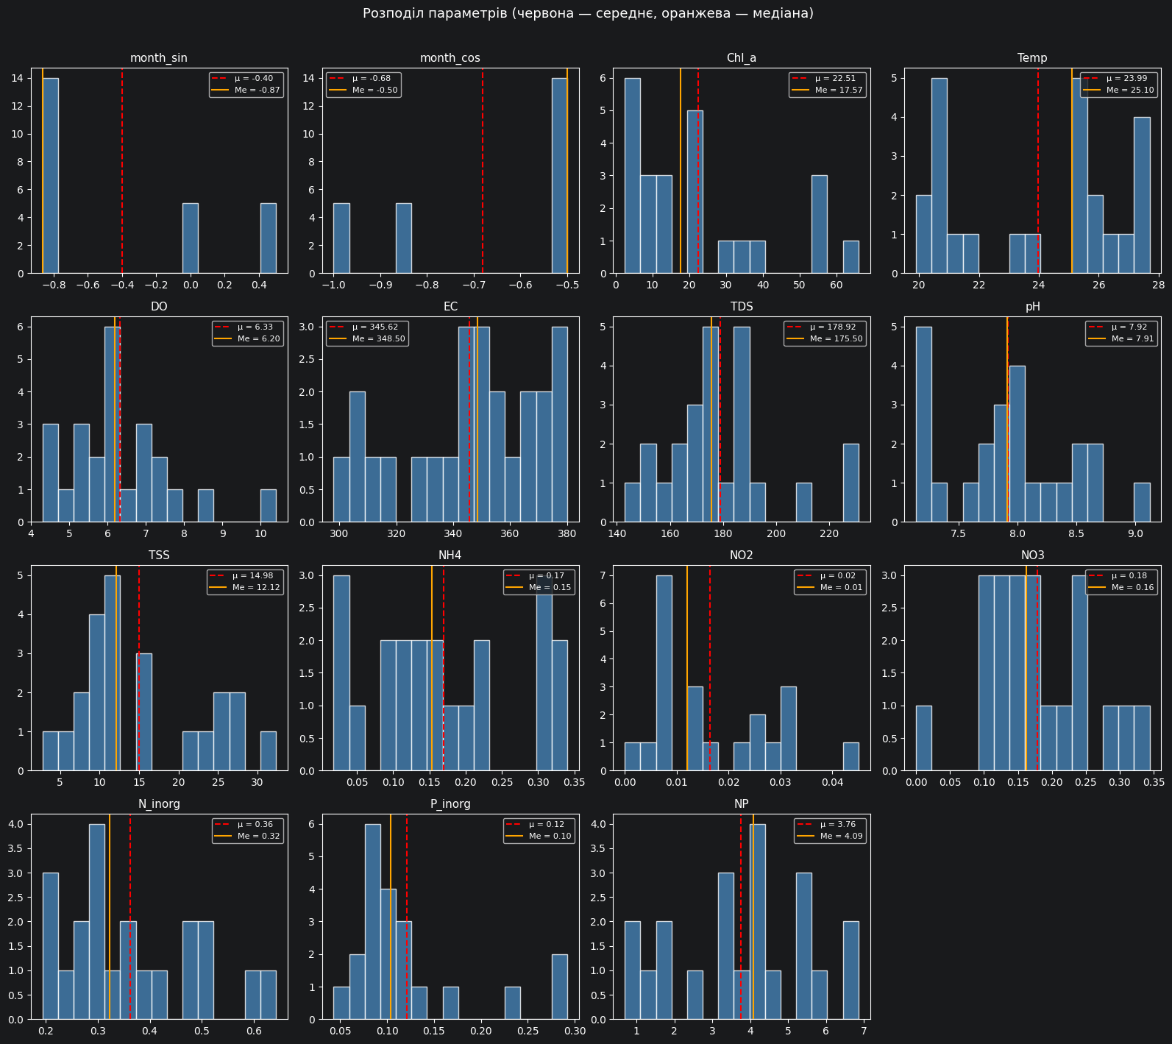

4. Аналіз пропущених значень
Для оцінки структури пропусків побудовано бінарну матрицю (1 — пропуск, 0 — значення присутнє), візуалізовану як теплову карту (heatmap). Це дозволяє виявити закономірності у розташуванні пропусків — зокрема, чи пропуски зосереджені в окремих рядках (спостереженнях) або колонках (параметрах), що є важливим для вибору стратегії відновлення.

Припущення щодо механізму пропусків (MAR)
Регресійна відновлення базується на припущенні MAR (Missing At Random) — ймовірність пропуску залежить від інших спостережуваних змінних, але не від самого пропущеного значення. Це припущення є обґрунтованим для гідрохімічних даних, оскільки:
- Пропуски виникають переважно через технічні причини (поломка приладу, недостатній об'єм проби, обмеження лабораторних методів), а не через екстремальні значення самого параметра.
- Пропуски спостерігаються в окремих параметрах, тоді як інші змінні для того ж спостереження наявні — це характерна ознака MAR.
- Пропуски не систематичні — вони не зосереджені виключно при високих або низьких значеннях інших параметрів.
Якщо б пропуски залежали від самого пропущеного значення (MNAR — Missing Not At Random), регресійне відновлення давала б зміщені оцінки, і потрібні були б складніші методи.

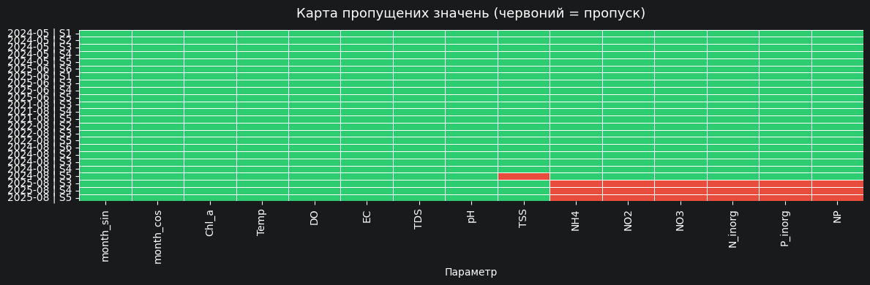

5. Кореляційний аналіз
Метод: коефіцієнт кореляції Пірсона (Pearson's r).
Коефіцієнт Пірсона вимірює лінійну залежність між двома змінними і набуває значень від -1 (повна обернена залежність) до +1 (повна пряма залежність). Аналіз проводиться на повних спостереженнях (без пропусків), щоб уникнути зміщення оцінок.
Результати візуалізуються у вигляді трикутної матриці кореляцій (нижній трикутник), де кольорова шкала відображає напрям та силу зв'язку (зелений — позитивна кореляція, червоний — негативна). На основі цієї матриці обираються предиктори для регресійних моделей відновлення — параметри з найвищими абсолютними значеннями r щодо цільової змінної.

Повних рядків для навчання моделей: 20
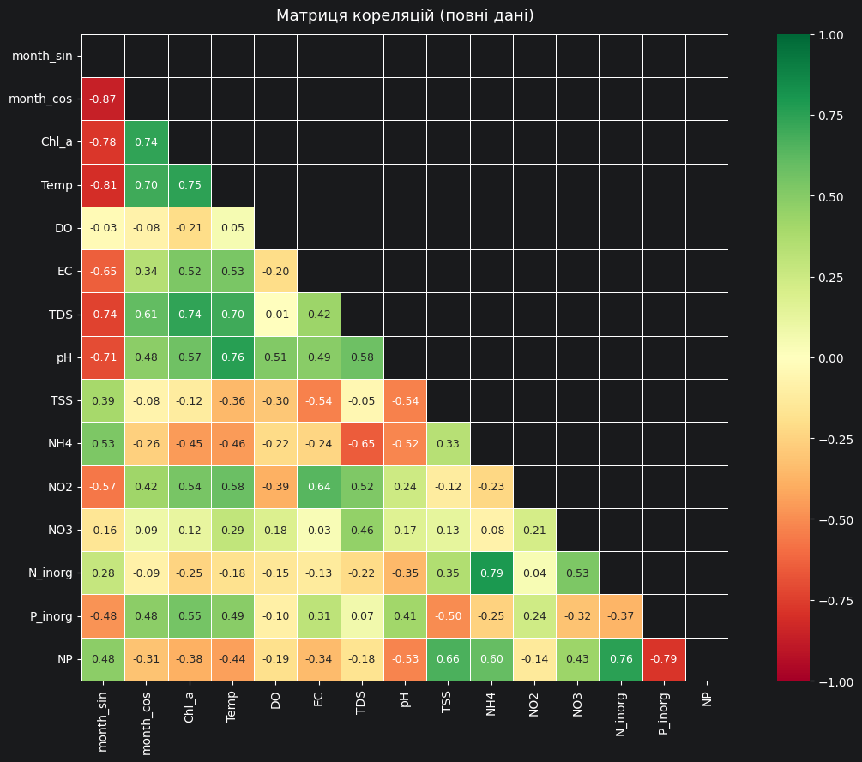

6. Автоматичний вибір предикторів та побудова моделей

6.0. Методологічний огляд
Центральною задачею цього етапу є відновлення пропущених значень (imputation) гідрохімічних параметрів якості води за допомогою регресійного моделювання. Замість простих методів заповнення (середнє, медіана, інтерполяція), які ігнорують структуру залежностей між показниками, застосовується підхід на основі множинної регресії: для кожного параметра з пропусками будується окрема модель, яка прогнозує його значення на основі інших наявних показників (предикторів).
Весь процес складається з чотирьох послідовних кроків, кожен з яких описано нижче.

Крок 1. Автоматичний підбір порогу кореляції
Перш ніж будувати моделі, необхідно визначити, які з наявних параметрів використовувати як предиктори для кожного цільового показника. Відбір базується на коефіцієнті кореляції Пірсона $r$, який вимірює лінійну залежність між двома змінними:
$$r_{xy}=\frac{\sum_{i=1}^{n}{(}x_{i}−\overset{‾}{x})(y_{i}−\overset{‾}{y})}{\sqrt{\sum_{i=1}^{n}{(}x_{i}−\overset{‾}{x})^{2}⋅\sum_{i=1}^{n}{(}y_{i}−\overset{‾}{y})^{2}}}$$
де $r∈[−1,1]$: значення, близькі до $±1$, свідчать про сильну лінійну залежність, а значення, близькі до $0$, — про її відсутність.
Предиктором для цільового параметра стає змінна, абсолютна кореляція якої з цільовим параметром перевищує заданий поріг $τ$: $|r|≥τ$.
Якщо в конфігурації вказано correlation_threshold = 'auto', поріг підбирається автоматично:
- перебираються кандидати $τ∈\{0.30, 0.35, 0.40, …, 0.70\}$;
- для кожного $τ$ формується набір предикторів для всіх цільових параметрів;
- на кожному наборі навчається регресійна модель (Ridge-регресія як еталон) і оцінюється середня абсолютна помилка (MAE) методом крос-валідації;
- обирається $τ$ з найменшою середньою MAE по всіх параметрах.
Якщо за обраним порогом кількість предикторів для деякого параметра виявляється меншою за min_predictors, автоматично додаються змінні з найвищою абсолютною кореляцією до досягнення мінімуму.
Примітка. Формульні (розрахункові) параметри (N_inorg, NP) та самі цільові параметри виключаються зі списку можливих предикторів, щоб уникнути циклічних залежностей та тавтологічних прогнозів.

Крок 2. Відбір предикторів
На основі обраного порогу $τ$ для кожного цільового параметра $y_{j}$ формується індивідуальний набір предикторів $\{x_{1},x_{2},…,x_{p}\}$. Це означає, що різні параметри можуть мати різні набори предикторів, що підвищує гнучкість моделювання.

Крок 3. Автоматичний підбір гіперпараметрів (GridSearchCV)
Кожна модель машинного навчання має гіперпараметри — налаштування, що визначають її поведінку (наприклад, коефіцієнт регуляризації $α$ для Ridge-регресії або кількість дерев $n$ для Random Forest). Неправильний вибір гіперпараметрів може призвести до перенавчання або недонавчання моделі.
Якщо в конфігурації увімкнено tune_hyperparameters = True, для кожної моделі виконується повний перебір по сітці (Grid Search) з внутрішньою крос-валідацією (GridSearchCV з бібліотеки scikit-learn):
- Задається набір можливих значень для кожного гіперпараметра (сітка).
- Для кожної комбінації значень модель навчається та оцінюється методом k-fold крос-валідації.
- Обирається комбінація з найвищим коефіцієнтом детермінації $R^{2}$.
Це гарантує, що кожна модель працює з оптимальними для даних параметрами, а не зі значеннями за замовчуванням.

Крок 4. Навчання моделей та крос-валідація
Для кожного цільового параметра навчається весь набір увімкнених моделей. У дослідженні використовується 11 алгоритмів регресії, які можна поділити на три групи:
Лінійні моделі — прогнозують цільову змінну як лінійну комбінацію предикторів $\hat{y}=β_{0}+β_{1}x_{1}+…+β_{p}x_{p}$:
Модель | Опис
Linear Regression (OLS) | Метод найменших квадратів — мінімізує суму квадратів відхилень $∑(y_{i}−{\hat{y}}_{i})^{2}$. Класичний підхід, але чутливий до мультиколінеарності.
Ridge ($L_{2}$-регуляризація) | Додає штраф $α∑β_{j}^{2}$ до функції втрат, що стримує коефіцієнти від надмірно великих значень і стабілізує модель при корельованих предикторах.
Lasso ($L_{1}$-регуляризація) | Додає штраф $α∑|β_{j}|$, який може обнулювати окремі коефіцієнти, виконуючи автоматичний відбір ознак.
ElasticNet | Комбінує $L_{1}$ та $L_{2}$ регуляризацію з параметром змішування $l_{1}_ratio$. Поєднує переваги Ridge (стабільність) та Lasso (відбір ознак).
Bayesian Ridge | Байєсівський підхід до лінійної регресії: розглядає коефіцієнти як випадкові величини з апріорним розподілом, що забезпечує природну регуляризацію та оцінку невизначеності.
Ансамблеві моделі — комбінують прогнози багатьох базових моделей (дерев рішень):
Модель | Опис
Random Forest | Будує множину дерев рішень на випадкових підвибірках даних та ознак (bagging). Фінальний прогноз — середнє по всіх деревах. Стійкий до шуму та перенавчання.
Gradient Boosting | Послідовно будує дерева, кожне з яких виправляє помилки попередніх (boosting). Потужний алгоритм, але потребує ретельного налаштування для уникнення перенавчання.
Extra Trees | Аналогічний Random Forest, але вибирає точки розділення випадково (а не оптимально), що додатково зменшує дисперсію прогнозу.
AdaBoost | Ще один метод бустингу: адаптивно збільшує вагу спостережень, на яких попередні моделі помилялися найбільше.
Інші моделі:
Модель | Опис
SVR (Support Vector Regression) | Знаходить гіперплощину в трансформованому просторі ознак (через ядрову функцію RBF), що апроксимує залежність з допустимою похибкою $ε$. Вхідні дані стандартизуються (StandardScaler).
KNN ($k$-найближчих сусідів) | Прогнозує значення як середнє (або зважене середнє) по $k$ найближчих спостереженнях у просторі предикторів. Простий непараметричний метод. Вхідні дані також стандартизуються.

Оцінка якості моделей
Кожна модель оцінюється за допомогою k-fold крос-валідації (за замовчуванням $k=5$):
- Дані випадково розбиваються на $k$ рівних частин (фолдів).
- На кожній ітерації одна частина використовується як тестова вибірка, а решта $k−1$ — як навчальна.
- Процес повторюється $k$ разів, так що кожне спостереження рівно один раз потрапляє в тестову вибірку.
- Фінальна оцінка — середнє значення метрики по всіх $k$ ітераціях.
Використовуються дві метрики:
- $R^{2}$ (коефіцієнт детермінації) — частка дисперсії цільової змінної, що пояснюється моделлю: $R^{2}=1−\frac{∑(y_{i}−{\hat{y}}_{i})^{2}}{∑(y_{i}−\overset{‾}{y})^{2}}$. Значення $R^{2}=1$ — ідеальний прогноз; $R^{2}=0$ — модель не краща за просте середнє; $R^{2}<0$ — модель прогнозує гірше за середнє.
- MAE (середня абсолютна помилка) — середнє абсолютне відхилення прогнозу від факту: $MAE=\frac{1}{n}\sum_{i=1}^{n}{|}y_{i}−{\hat{y}}_{i}|$. Інтерпретується в одиницях вимірювання цільового параметра.

Вибір найкращої моделі
Для кожного цільового параметра обирається модель з найвищим CV $R^{2}$ (коефіцієнт детермінації на крос-валідації). Саме CV $R^{2}$, а не train $R^{2}$, є критерієм вибору, оскільки він оцінює здатність моделі до узагальнення на нових даних, а не запам'ятовування тренувальної вибірки.

6.1. Автопідбір порогу кореляції та гіперпараметрів
Якщо в конфігурації увімкнено tune_hyperparameters = True та/або correlation_threshold = 'auto', виконується автоматичний підбір:
- Поріг кореляції: перебираються значення від 0.3 до 0.7 з кроком 0.05. Для кожного порогу формується набір предикторів і оцінюється середній CV R² по всіх моделях та параметрах. Обирається поріг з найвищим середнім CV R².
- Гіперпараметри моделей: для кожної моделі виконується GridSearchCV з внутрішньою крос-валідацією. Обирається комбінація параметрів з найвищим CV R².

6.2. Відбір предикторів
Для кожного цільового параметра автоматично обираються предиктори з кореляцією Пірсона $|r|≥$ порогу. Якщо предикторів за порогом менше ніж min_predictors — обираються топ-N за абсолютною кореляцією. Формульні параметри (N_inorg, NP) та інші цільові параметри виключаються зі списку предикторів.

6.3. Порівняння моделей
Кожна модель (з оптимальними гіперпараметрами, якщо увімкнено підбір) навчається на повних спостереженнях та оцінюється методом k-fold крос-валідації. Для кожного параметра автоматично обирається найкраща модель за метрикою CV R².
 | Модель | R² (train) | MAE (train) | R² (CV) | MAE (CV)
0 | LinearRegression | 0.389 | 5.0111 | -0.655 | 5.9723
1 | Ridge | 0.341 | 5.3459 | -0.567 | 6.3898
2 | Lasso | 0.388 | 5.0191 | -0.652 | 6.0832
3 | ElasticNet | 0.343 | 5.3376 | -0.570 | 6.3600
4 | BayesianRidge | 0.284 | 5.6547 | -0.679 | 7.0145
5 | RandomForest | 0.769 | 3.2170 | -0.865 | 7.1848
6 | GradientBoosting | 0.522 | 4.6942 | -0.549 | 6.8980
7 | ExtraTrees | 0.624 | 3.6997 | -0.197 | 5.8597
8 | AdaBoost | 0.805 | 1.8312 | -1.061 | 6.9162
9 | SVR | 0.420 | 4.2919 | -0.588 | 6.3790
10 | KNN | 1.000 | 0.0000 | -0.397 | 6.4672
 | Модель | R² (train) | MAE (train) | R² (CV) | MAE (CV)
0 | LinearRegression | 0.427 | 0.0635 | -2.059 | 0.0867
1 | Ridge | 0.424 | 0.0642 | -1.536 | 0.0778
2 | Lasso | 0.420 | 0.0640 | -1.874 | 0.0815
3 | ElasticNet | 0.422 | 0.0641 | -1.639 | 0.0789
4 | BayesianRidge | 0.421 | 0.0640 | -2.180 | 0.0853
5 | RandomForest | 0.876 | 0.0263 | -7.459 | 0.0875
6 | GradientBoosting | 0.607 | 0.0552 | -6.589 | 0.0923
7 | ExtraTrees | 0.784 | 0.0336 | -7.454 | 0.0858
8 | AdaBoost | 0.896 | 0.0203 | -10.966 | 0.0905
9 | SVR | -0.008 | 0.0922 | -4.889 | 0.0947
10 | KNN | 1.000 | 0.0000 | -4.230 | 0.0942
 | Модель | R² (train) | MAE (train) | R² (CV) | MAE (CV)
0 | LinearRegression | 0.491 | 0.0067 | -2.447 | 0.0076
1 | Ridge | 0.490 | 0.0067 | -2.498 | 0.0075
2 | Lasso | 0.279 | 0.0084 | -41.273 | 0.0099
3 | ElasticNet | 0.377 | 0.0074 | -18.176 | 0.0088
4 | BayesianRidge | 0.485 | 0.0067 | -3.010 | 0.0074
5 | RandomForest | 0.866 | 0.0031 | -4.782 | 0.0073
6 | GradientBoosting | 0.720 | 0.0054 | -15.817 | 0.0077
7 | ExtraTrees | 0.798 | 0.0039 | -6.421 | 0.0068
8 | AdaBoost | 0.964 | 0.0012 | -2.691 | 0.0074
9 | SVR | -0.226 | 0.0115 | -77.731 | 0.0123
10 | KNN | 1.000 | 0.0000 | -14.071 | 0.0080
 | Модель | R² (train) | MAE (train) | R² (CV) | MAE (CV)
0 | LinearRegression | 0.212 | 0.0518 | -1.419 | 0.0624
1 | Ridge | 0.212 | 0.0518 | -1.335 | 0.0615
2 | Lasso | 0.207 | 0.0520 | -0.749 | 0.0571
3 | ElasticNet | 0.209 | 0.0521 | -0.843 | 0.0561
4 | BayesianRidge | 0.208 | 0.0521 | -0.691 | 0.0560
5 | RandomForest | 0.689 | 0.0325 | -2.304 | 0.0647
6 | GradientBoosting | 0.581 | 0.0394 | -2.082 | 0.0643
7 | ExtraTrees | 0.611 | 0.0344 | -1.769 | 0.0653
8 | AdaBoost | 0.922 | 0.0125 | -2.645 | 0.0668
9 | SVR | -0.000 | 0.0575 | -1.482 | 0.0594
10 | KNN | 1.000 | 0.0000 | -1.091 | 0.0618
 | Модель | R² (train) | MAE (train) | R² (CV) | MAE (CV)
0 | LinearRegression | 0.317 | 0.0380 | -3.695 | 0.0462
1 | Ridge | 0.317 | 0.0379 | -3.425 | 0.0459
2 | Lasso | 0.298 | 0.0389 | -3.408 | 0.0448
3 | ElasticNet | 0.302 | 0.0385 | -3.003 | 0.0446
4 | BayesianRidge | 0.306 | 0.0384 | -3.254 | 0.0449
5 | RandomForest | 0.804 | 0.0217 | -4.382 | 0.0448
6 | GradientBoosting | 0.683 | 0.0300 | -7.838 | 0.0493
7 | ExtraTrees | 0.732 | 0.0255 | -5.466 | 0.0497
8 | AdaBoost | 0.949 | 0.0098 | -3.661 | 0.0468
9 | SVR | -0.476 | 0.0766 | -40.075 | 0.0769
10 | KNN | 1.000 | 0.0000 | -4.459 | 0.0463

======================================================================
АВТОПІДБІР ПОРОГУ КОРЕЛЯЦІЇ
======================================================================
Поріг 0.30: середній CV R² = 1.4655
Поріг 0.35: середній CV R² = 1.4650
Поріг 0.40: середній CV R² = 1.2639
Поріг 0.45: середній CV R² = 1.2620
Поріг 0.50: середній CV R² = 1.2587
Поріг 0.55: середній CV R² = 1.2578
Поріг 0.60: середній CV R² = 1.2577
Поріг 0.65: середній CV R² = 1.2577
Поріг 0.70: середній CV R² = 1.2577
→ Обрано оптимальний поріг: 0.60 (CV R² = 1.2577)
Поріг кореляції: |r| ≥ 0.6
Доступні предиктори: ['month_sin', 'month_cos', 'Chl_a', 'Temp', 'DO', 'EC', 'TDS', 'pH']
TSS: pH (-0.54), EC (-0.54)
NH4: TDS (-0.65), month_sin (+0.53)
NO2: EC (+0.64), Temp (+0.58)
NO3: TDS (+0.46), Temp (+0.29)
P_inorg: Chl_a (+0.55), Temp (+0.49)
======================================================================
АВТОПІДБІР ГІПЕРПАРАМЕТРІВ (GridSearchCV)
======================================================================
LinearRegression: параметри визначаються автоматично
Ridge:
alpha = 10.0
Lasso:
alpha = 0.1
max_iter = 10000
ElasticNet:
alpha = 0.5
l1_ratio = 0.1
max_iter = 10000
BayesianRidge: параметри визначаються автоматично
RandomForest:
max_depth = 3
n_estimators = 200
random_state = 42
GradientBoosting:
learning_rate = 0.01
max_depth = 2
n_estimators = 100
random_state = 42
ExtraTrees:
max_depth = 3
n_estimators = 100
random_state = 42
AdaBoost:
learning_rate = 0.01
n_estimators = 50
random_state = 42
SVR:
svr__C = 10.0
svr__epsilon = 0.5
svr__gamma = scale
KNN:
knn__n_neighbors = 9
knn__weights = distance
======================================================================
НАВЧАННЯ МОДЕЛЕЙ
======================================================================
======================================================================
TSS | Предиктори: pH, EC
======================================================================
======================================================================
NH4 | Предиктори: TDS, month_sin
======================================================================
======================================================================
NO2 | Предиктори: EC, Temp
======================================================================
======================================================================
NO3 | Предиктори: TDS, Temp
======================================================================
======================================================================
P_inorg | Предиктори: Chl_a, Temp
======================================================================
======================================================================
НАЙКРАЩІ МОДЕЛІ (за CV R²):
======================================================================
TSS → ExtraTrees CV R²=-0.197 CV MAE=5.8597 (train R²=0.624)
NH4 → Ridge CV R²=-1.536 CV MAE=0.0778 (train R²=0.424)
NO2 → LinearRegression CV R²=-2.447 CV MAE=0.0076 (train R²=0.491)
NO3 → BayesianRidge CV R²=-0.691 CV MAE=0.0560 (train R²=0.208)
P_inorg → ElasticNet CV R²=-3.003 CV MAE=0.0446 (train R²=0.302)

6.4. Побудовані моделі: рівняння та структура
Після навчання кожна модель має конкретну математичну форму. Нижче для кожного цільового параметра та кожної моделі виведено:
- Лінійні моделі (OLS, Ridge, Lasso): повне рівняння $\hat{y}=β_{0}+β_{1}x_{1}+…+β_{p}x_{p}$ з числовими значеннями коефіцієнтів. Це дозволяє безпосередньо інтерпретувати внесок кожного предиктора.
- Ансамблеві моделі (Random Forest, Gradient Boosting): не мають єдиного рівняння, оскільки складаються з сотень дерев рішень. Замість цього наведено важливість ознак (feature importance) — відносний внесок кожного предиктора у прогноз.
- SVR: ядрова модель працює у трансформованому просторі ознак і не має явного рівняння. Наведено кількість опорних векторів та параметри ядра.

================================================================================
ПАРАМЕТР: TSS
Предиктори: pH, EC
================================================================================
--- LinearRegression ---
TSS = 103.6318 - 5.5521*pH - 0.1290*EC
Предиктор Коефіцієнт Інтерпретація
-----------------------------------------------------------------
(intercept) 103.6318 Базове значення при всіх предикторах = 0
pH -5.5521 зменшує TSS на 5.5521 при зростанні pH на 1
EC -0.1290 зменшує TSS на 0.1290 при зростанні EC на 1
--- Ridge ---
TSS = 88.0805 - 1.7333*pH - 0.1722*EC
Предиктор Коефіцієнт Інтерпретація
-----------------------------------------------------------------
(intercept) 88.0805 Базове значення при всіх предикторах = 0
pH -1.7333 зменшує TSS на 1.7333 при зростанні pH на 1
EC -0.1722 зменшує TSS на 0.1722 при зростанні EC на 1
--- Lasso ---
TSS = 101.7995 - 5.1161*pH - 0.1338*EC
Предиктор Коефіцієнт Інтерпретація
-----------------------------------------------------------------
(intercept) 101.7995 Базове значення при всіх предикторах = 0
pH -5.1161 зменшує TSS на 5.1161 при зростанні pH на 1
EC -0.1338 зменшує TSS на 0.1338 при зростанні EC на 1
Lasso залишила всі предиктори (жоден коефіцієнт не обнулений)
--- ElasticNet ---
TSS = 88.2774 - 1.7881*pH - 0.1715*EC
Предиктор Коефіцієнт Інтерпретація
-----------------------------------------------------------------
(intercept) 88.2774 Базове значення при всіх предикторах = 0
pH -1.7881 зменшує TSS на 1.7881 при зростанні pH на 1
EC -0.1715 зменшує TSS на 0.1715 при зростанні EC на 1
ElasticNet залишила всі предиктори (жоден коефіцієнт не обнулений)
--- BayesianRidge ---
TSS = 72.7337 - 0.0175*pH - 0.1670*EC
Предиктор Коефіцієнт Інтерпретація
-----------------------------------------------------------------
(intercept) 72.7337 Базове значення при всіх предикторах = 0
pH -0.0175 зменшує TSS на 0.0175 при зростанні pH на 1
EC -0.1670 зменшує TSS на 0.1670 при зростанні EC на 1
--- RandomForest ---
Кількість дерев: 200
Предиктор Важливість Відносний внесок
-------------------------------------------------------
pH 0.5692 █████████████████
EC 0.4308 ████████████
--- GradientBoosting ---
Кількість дерев: 100
Предиктор Важливість Відносний внесок
-------------------------------------------------------
pH 0.6083 ██████████████████
EC 0.3917 ███████████
--- ExtraTrees [НАЙКРАЩА] ---
Кількість дерев: 100
Предиктор Важливість Відносний внесок
-------------------------------------------------------
pH 0.5265 ███████████████
EC 0.4735 ██████████████
--- AdaBoost ---
Кількість дерев: 50
Предиктор Важливість Відносний внесок
-------------------------------------------------------
pH 0.6245 ██████████████████
EC 0.3755 ███████████
--- SVR ---
Ядро (kernel): rbf
Параметр C: 10.0
Параметр epsilon: 0.5
Параметр gamma: scale
Кількість опорних векторів: [19]
Масштабування (StandardScaler):
Предиктор Середнє (μ) Ст. відх. (σ)
---------------------------------------------
pH 7.9275 0.5445
EC 341.2000 23.3015
Модель працює з нормалізованими ознаками: x' = (x - μ) / σ
--- KNN ---
Кількість сусідів (k): 9
Метрика відстані: minkowski
Ваги сусідів: distance
Масштабування (StandardScaler):
Предиктор Середнє (μ) Ст. відх. (σ)
---------------------------------------------
pH 7.9275 0.5445
EC 341.2000 23.3015
Модель працює з нормалізованими ознаками: x' = (x - μ) / σ
Прогноз = середнє значень 9 найближчих сусідів
================================================================================
ПАРАМЕТР: NH4
Предиктори: TDS, month_sin
================================================================================
--- LinearRegression ---
NH4 = 0.6455 - 0.0026*TDS + 0.0185*month_sin
Предиктор Коефіцієнт Інтерпретація
-----------------------------------------------------------------
(intercept) 0.6455 Базове значення при всіх предикторах = 0
TDS -0.0026 зменшує NH4 на 0.0026 при зростанні TDS на 1
month_sin 0.0185 збільшує NH4 на 0.0185 при зростанні month_sin на 1
--- Ridge [НАЙКРАЩА] ---
NH4 = 0.6880 - 0.0029*TDS + 0.0044*month_sin
Предиктор Коефіцієнт Інтерпретація
-----------------------------------------------------------------
(intercept) 0.6880 Базове значення при всіх предикторах = 0
TDS -0.0029 зменшує NH4 на 0.0029 при зростанні TDS на 1
month_sin 0.0044 збільшує NH4 на 0.0044 при зростанні month_sin на 1
--- Lasso ---
NH4 = 0.6682 - 0.0028*TDS + 0.0000*month_sin
Предиктор Коефіцієнт Інтерпретація
-----------------------------------------------------------------
(intercept) 0.6682 Базове значення при всіх предикторах = 0
TDS -0.0028 зменшує NH4 на 0.0028 при зростанні TDS на 1
month_sin 0.0000 зменшує NH4 на 0.0000 при зростанні month_sin на 1
Lasso обнулила коефіцієнти: month_sin (ці предиктори виключені моделлю)
--- ElasticNet ---
NH4 = 0.6847 - 0.0029*TDS + 0.0000*month_sin
Предиктор Коефіцієнт Інтерпретація
-----------------------------------------------------------------
(intercept) 0.6847 Базове значення при всіх предикторах = 0
TDS -0.0029 зменшує NH4 на 0.0029 при зростанні TDS на 1
month_sin 0.0000 зменшує NH4 на 0.0000 при зростанні month_sin на 1
ElasticNet обнулила коефіцієнти: month_sin (ці предиктори виключені моделлю)
--- BayesianRidge ---
NH4 = 0.6708 - 0.0028*TDS + 0.0001*month_sin
Предиктор Коефіцієнт Інтерпретація
-----------------------------------------------------------------
(intercept) 0.6708 Базове значення при всіх предикторах = 0
TDS -0.0028 зменшує NH4 на 0.0028 при зростанні TDS на 1
month_sin 0.0001 збільшує NH4 на 0.0001 при зростанні month_sin на 1
--- RandomForest ---
Кількість дерев: 200
Предиктор Важливість Відносний внесок
-------------------------------------------------------
TDS 0.7465 ██████████████████████
month_sin 0.2535 ███████
--- GradientBoosting ---
Кількість дерев: 100
Предиктор Важливість Відносний внесок
-------------------------------------------------------
month_sin 0.5929 █████████████████
TDS 0.4071 ████████████
--- ExtraTrees ---
Кількість дерев: 100
Предиктор Важливість Відносний внесок
-------------------------------------------------------
TDS 0.5503 ████████████████
month_sin 0.4497 █████████████
--- AdaBoost ---
Кількість дерев: 50
Предиктор Важливість Відносний внесок
-------------------------------------------------------
TDS 0.6794 ████████████████████
month_sin 0.3206 █████████
--- SVR ---
Ядро (kernel): rbf
Параметр C: 10.0
Параметр epsilon: 0.5
Параметр gamma: scale
Кількість опорних векторів: [0]
Масштабування (StandardScaler):
Предиктор Середнє (μ) Ст. відх. (σ)
---------------------------------------------
TDS 178.0500 22.9619
month_sin -0.3080 0.5853
Модель працює з нормалізованими ознаками: x' = (x - μ) / σ
--- KNN ---
Кількість сусідів (k): 9
Метрика відстані: minkowski
Ваги сусідів: distance
Масштабування (StandardScaler):
Предиктор Середнє (μ) Ст. відх. (σ)
---------------------------------------------
TDS 178.0500 22.9619
month_sin -0.3080 0.5853
Модель працює з нормалізованими ознаками: x' = (x - μ) / σ
Прогноз = середнє значень 9 найближчих сусідів
================================================================================
ПАРАМЕТР: NO2
Предиктори: EC, Temp
================================================================================
--- LinearRegression [НАЙКРАЩА] ---
NO2 = -0.0952 + 0.0002*EC + 0.0013*Temp
Предиктор Коефіцієнт Інтерпретація
-----------------------------------------------------------------
(intercept) -0.0952 Базове значення при всіх предикторах = 0
EC 0.0002 збільшує NO2 на 0.0002 при зростанні EC на 1
Temp 0.0013 збільшує NO2 на 0.0013 при зростанні Temp на 1
--- Ridge ---
NO2 = -0.0951 + 0.0002*EC + 0.0012*Temp
Предиктор Коефіцієнт Інтерпретація
-----------------------------------------------------------------
(intercept) -0.0951 Базове значення при всіх предикторах = 0
EC 0.0002 збільшує NO2 на 0.0002 при зростанні EC на 1
Temp 0.0012 збільшує NO2 на 0.0012 при зростанні Temp на 1
--- Lasso ---
NO2 = -0.0314 + 0.0001*EC + 0.0000*Temp
Предиктор Коефіцієнт Інтерпретація
-----------------------------------------------------------------
(intercept) -0.0314 Базове значення при всіх предикторах = 0
EC 0.0001 збільшує NO2 на 0.0001 при зростанні EC на 1
Temp 0.0000 зменшує NO2 на 0.0000 при зростанні Temp на 1
Lasso обнулила коефіцієнти: Temp (ці предиктори виключені моделлю)
--- ElasticNet ---
NO2 = -0.0627 + 0.0002*EC + 0.0000*Temp
Предиктор Коефіцієнт Інтерпретація
-----------------------------------------------------------------
(intercept) -0.0627 Базове значення при всіх предикторах = 0
EC 0.0002 збільшує NO2 на 0.0002 при зростанні EC на 1
Temp 0.0000 зменшує NO2 на 0.0000 при зростанні Temp на 1
ElasticNet обнулила коефіцієнти: Temp (ці предиктори виключені моделлю)
--- BayesianRidge ---
NO2 = -0.0946 + 0.0003*EC + 0.0010*Temp
Предиктор Коефіцієнт Інтерпретація
-----------------------------------------------------------------
(intercept) -0.0946 Базове значення при всіх предикторах = 0
EC 0.0003 збільшує NO2 на 0.0003 при зростанні EC на 1
Temp 0.0010 збільшує NO2 на 0.0010 при зростанні Temp на 1
--- RandomForest ---
Кількість дерев: 200
Предиктор Важливість Відносний внесок
-------------------------------------------------------
Temp 0.5325 ███████████████
EC 0.4675 ██████████████
--- GradientBoosting ---
Кількість дерев: 100
Предиктор Важливість Відносний внесок
-------------------------------------------------------
Temp 0.6783 ████████████████████
EC 0.3217 █████████
--- ExtraTrees ---
Кількість дерев: 100
Предиктор Важливість Відносний внесок
-------------------------------------------------------
Temp 0.5153 ███████████████
EC 0.4847 ██████████████
--- AdaBoost ---
Кількість дерев: 50
Предиктор Важливість Відносний внесок
-------------------------------------------------------
Temp 0.5352 ████████████████
EC 0.4648 █████████████
--- SVR ---
Ядро (kernel): rbf
Параметр C: 10.0
Параметр epsilon: 0.5
Параметр gamma: scale
Кількість опорних векторів: [0]
Масштабування (StandardScaler):
Предиктор Середнє (μ) Ст. відх. (σ)
---------------------------------------------
EC 341.2000 23.3015
Temp 23.7850 2.9559
Модель працює з нормалізованими ознаками: x' = (x - μ) / σ
--- KNN ---
Кількість сусідів (k): 9
Метрика відстані: minkowski
Ваги сусідів: distance
Масштабування (StandardScaler):
Предиктор Середнє (μ) Ст. відх. (σ)
---------------------------------------------
EC 341.2000 23.3015
Temp 23.7850 2.9559
Модель працює з нормалізованими ознаками: x' = (x - μ) / σ
Прогноз = середнє значень 9 найближчих сусідів
================================================================================
ПАРАМЕТР: NO3
Предиктори: TDS, Temp
================================================================================
--- LinearRegression ---
NO3 = -0.0834 + 0.0017*TDS - 0.0016*Temp
Предиктор Коефіцієнт Інтерпретація
-----------------------------------------------------------------
(intercept) -0.0834 Базове значення при всіх предикторах = 0
TDS 0.0017 збільшує NO3 на 0.0017 при зростанні TDS на 1
Temp -0.0016 зменшує NO3 на 0.0016 при зростанні Temp на 1
--- Ridge ---
NO3 = -0.0845 + 0.0016*TDS - 0.0014*Temp
Предиктор Коефіцієнт Інтерпретація
-----------------------------------------------------------------
(intercept) -0.0845 Базове значення при всіх предикторах = 0
TDS 0.0016 збільшує NO3 на 0.0016 при зростанні TDS на 1
Temp -0.0014 зменшує NO3 на 0.0014 при зростанні Temp на 1
--- Lasso ---
NO3 = -0.0617 + 0.0013*TDS + 0.0000*Temp
Предиктор Коефіцієнт Інтерпретація
-----------------------------------------------------------------
(intercept) -0.0617 Базове значення при всіх предикторах = 0
TDS 0.0013 збільшує NO3 на 0.0013 при зростанні TDS на 1
Temp 0.0000 зменшує NO3 на 0.0000 при зростанні Temp на 1
Lasso обнулила коефіцієнти: Temp (ці предиктори виключені моделлю)
--- ElasticNet ---
NO3 = -0.0784 + 0.0014*TDS + -0.0000*Temp
Предиктор Коефіцієнт Інтерпретація
-----------------------------------------------------------------
(intercept) -0.0784 Базове значення при всіх предикторах = 0
TDS 0.0014 збільшує NO3 на 0.0014 при зростанні TDS на 1
Temp -0.0000 зменшує NO3 на 0.0000 при зростанні Temp на 1
ElasticNet обнулила коефіцієнти: Temp (ці предиктори виключені моделлю)
--- BayesianRidge [НАЙКРАЩА] ---
NO3 = -0.0681 + 0.0014*TDS + 0.0000*Temp
Предиктор Коефіцієнт Інтерпретація
-----------------------------------------------------------------
(intercept) -0.0681 Базове значення при всіх предикторах = 0
TDS 0.0014 збільшує NO3 на 0.0014 при зростанні TDS на 1
Temp 0.0000 збільшує NO3 на 0.0000 при зростанні Temp на 1
--- RandomForest ---
Кількість дерев: 200
Предиктор Важливість Відносний внесок
-------------------------------------------------------
TDS 0.5563 ████████████████
Temp 0.4437 █████████████
--- GradientBoosting ---
Кількість дерев: 100
Предиктор Важливість Відносний внесок
-------------------------------------------------------
TDS 0.5959 █████████████████
Temp 0.4041 ████████████
--- ExtraTrees ---
Кількість дерев: 100
Предиктор Важливість Відносний внесок
-------------------------------------------------------
TDS 0.5820 █████████████████
Temp 0.4180 ████████████
--- AdaBoost ---
Кількість дерев: 50
Предиктор Важливість Відносний внесок
-------------------------------------------------------
TDS 0.6116 ██████████████████
Temp 0.3884 ███████████
--- SVR ---
Ядро (kernel): rbf
Параметр C: 10.0
Параметр epsilon: 0.5
Параметр gamma: scale
Кількість опорних векторів: [0]
Масштабування (StandardScaler):
Предиктор Середнє (μ) Ст. відх. (σ)
---------------------------------------------
TDS 178.0500 22.9619
Temp 23.7850 2.9559
Модель працює з нормалізованими ознаками: x' = (x - μ) / σ
--- KNN ---
Кількість сусідів (k): 9
Метрика відстані: minkowski
Ваги сусідів: distance
Масштабування (StandardScaler):
Предиктор Середнє (μ) Ст. відх. (σ)
---------------------------------------------
TDS 178.0500 22.9619
Temp 23.7850 2.9559
Модель працює з нормалізованими ознаками: x' = (x - μ) / σ
Прогноз = середнє значень 9 найближчих сусідів
================================================================================
ПАРАМЕТР: P_inorg
Предиктори: Chl_a, Temp
================================================================================
--- LinearRegression ---
P_inorg = -0.0072 + 0.0014*Chl_a + 0.0040*Temp
Предиктор Коефіцієнт Інтерпретація
-----------------------------------------------------------------
(intercept) -0.0072 Базове значення при всіх предикторах = 0
Chl_a 0.0014 збільшує P_inorg на 0.0014 при зростанні Chl_a на 1
Temp 0.0040 збільшує P_inorg на 0.0040 при зростанні Temp на 1
--- Ridge ---
P_inorg = 0.0024 + 0.0014*Chl_a + 0.0036*Temp
Предиктор Коефіцієнт Інтерпретація
-----------------------------------------------------------------
(intercept) 0.0024 Базове значення при всіх предикторах = 0
Chl_a 0.0014 збільшує P_inorg на 0.0014 при зростанні Chl_a на 1
Temp 0.0036 збільшує P_inorg на 0.0036 при зростанні Temp на 1
--- Lasso ---
P_inorg = 0.0841 + 0.0016*Chl_a + 0.0000*Temp
Предиктор Коефіцієнт Інтерпретація
-----------------------------------------------------------------
(intercept) 0.0841 Базове значення при всіх предикторах = 0
Chl_a 0.0016 збільшує P_inorg на 0.0016 при зростанні Chl_a на 1
Temp 0.0000 зменшує P_inorg на 0.0000 при зростанні Temp на 1
Lasso обнулила коефіцієнти: Temp (ці предиктори виключені моделлю)
--- ElasticNet [НАЙКРАЩА] ---
P_inorg = 0.0813 + 0.0017*Chl_a + 0.0000*Temp
Предиктор Коефіцієнт Інтерпретація
-----------------------------------------------------------------
(intercept) 0.0813 Базове значення при всіх предикторах = 0
Chl_a 0.0017 збільшує P_inorg на 0.0017 при зростанні Chl_a на 1
Temp 0.0000 зменшує P_inorg на 0.0000 при зростанні Temp на 1
ElasticNet обнулила коефіцієнти: Temp (ці предиктори виключені моделлю)
--- BayesianRidge ---
P_inorg = 0.0694 + 0.0016*Chl_a + 0.0006*Temp
Предиктор Коефіцієнт Інтерпретація
-----------------------------------------------------------------
(intercept) 0.0694 Базове значення при всіх предикторах = 0
Chl_a 0.0016 збільшує P_inorg на 0.0016 при зростанні Chl_a на 1
Temp 0.0006 збільшує P_inorg на 0.0006 при зростанні Temp на 1
--- RandomForest ---
Кількість дерев: 200
Предиктор Важливість Відносний внесок
-------------------------------------------------------
Chl_a 0.7238 █████████████████████
Temp 0.2762 ████████
--- GradientBoosting ---
Кількість дерев: 100
Предиктор Важливість Відносний внесок
-------------------------------------------------------
Chl_a 0.8571 █████████████████████████
Temp 0.1429 ████
--- ExtraTrees ---
Кількість дерев: 100
Предиктор Важливість Відносний внесок
-------------------------------------------------------
Chl_a 0.5573 ████████████████
Temp 0.4427 █████████████
--- AdaBoost ---
Кількість дерев: 50
Предиктор Важливість Відносний внесок
-------------------------------------------------------
Chl_a 0.7295 █████████████████████
Temp 0.2705 ████████
--- SVR ---
Ядро (kernel): rbf
Параметр C: 10.0
Параметр epsilon: 0.5
Параметр gamma: scale
Кількість опорних векторів: [0]
Масштабування (StandardScaler):
Предиктор Середнє (μ) Ст. відх. (σ)
---------------------------------------------
Chl_a 23.2430 20.1081
Temp 23.7850 2.9559
Модель працює з нормалізованими ознаками: x' = (x - μ) / σ
--- KNN ---
Кількість сусідів (k): 9
Метрика відстані: minkowski
Ваги сусідів: distance
Масштабування (StandardScaler):
Предиктор Середнє (μ) Ст. відх. (σ)
---------------------------------------------
Chl_a 23.2430 20.1081
Temp 23.7850 2.9559
Модель працює з нормалізованими ознаками: x' = (x - μ) / σ
Прогноз = середнє значень 9 найближчих сусідів
================================================================================
Примітка: для лінійних моделей рівняння можна використовувати безпосередньо.
Ансамблеві та ядрові моделі не мають явної формули — прогноз обчислюється алгоритмічно.

6.5. Аналіз результатів навчання
Таблиця вище містить порівняння всіх моделей за двома метриками: R² (train) — якість на навчальних даних, та R² (CV) — якість на крос-валідації. Ключові спостереження:
- R² (train) ≈ 1.0 при значно нижчому R² (CV) свідчить про перенавчання — модель запам'ятовує тренувальні дані замість виявлення закономірностей. Це характерно для складних моделей (Random Forest, Gradient Boosting) на малих вибірках.
- Лінійні моделі (OLS, Ridge, Lasso) зазвичай мають близькі значення train та CV R², що вказує на стабільність та відсутність перенавчання.
- Від'ємний CV R² означає, що модель прогнозує гірше за просте середнє — це сигнал про непридатність моделі для даного параметра.

6.5.1. Візуальне порівняння моделей
Для кожного цільового параметра побудовано два стовпчикових графіки:
- CV R² (ліворуч): коефіцієнт детермінації на крос-валідації. Чим вище стовпчик — тим краще модель. Значення R² = 1 — ідеальний прогноз, R² = 0 — модель не краща за середнє, R² < 0 — модель прогнозує гірше за середнє.
- CV MAE (праворуч): середня абсолютна помилка на крос-валідації. Чим нижче стовпчик — тим краще модель, оскільки менша помилка означає точніший прогноз.
Найкраща модель для кожного параметра позначена зірочкою (★) на графіку CV R².

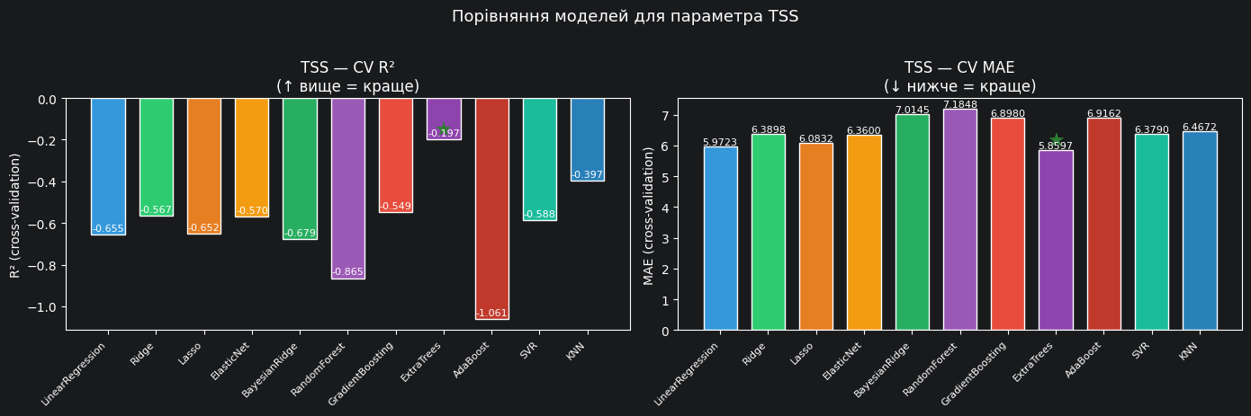
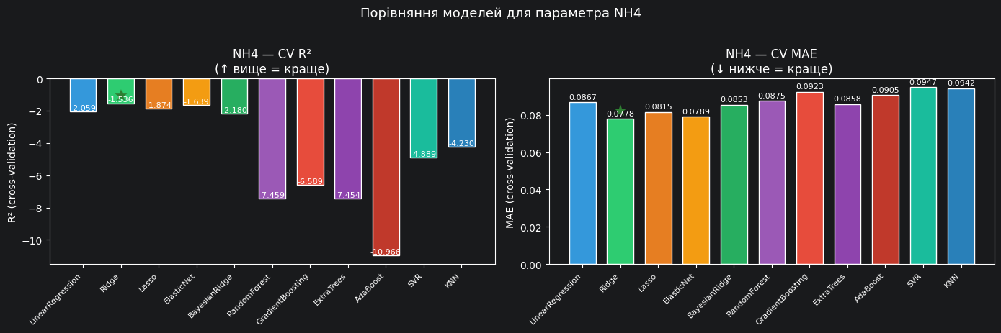
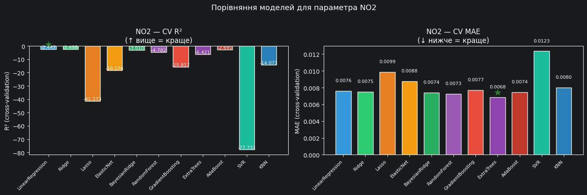
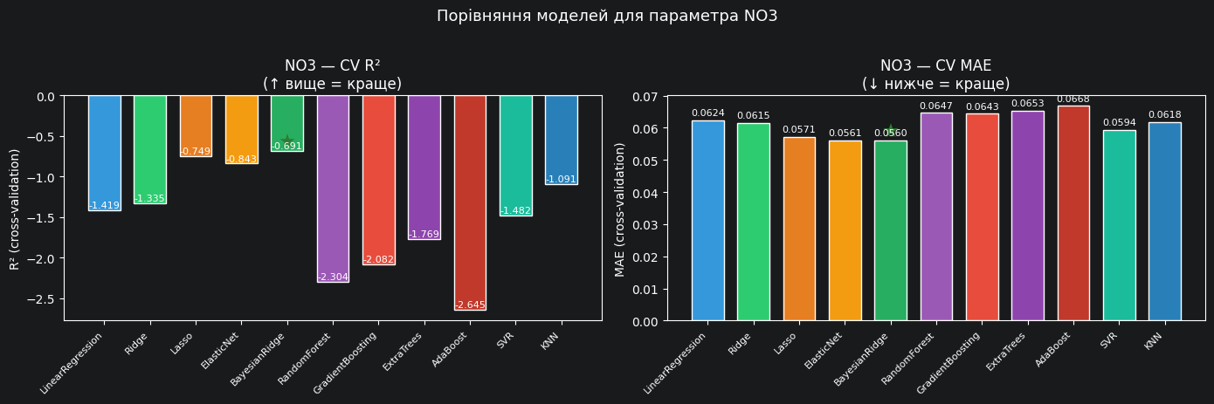
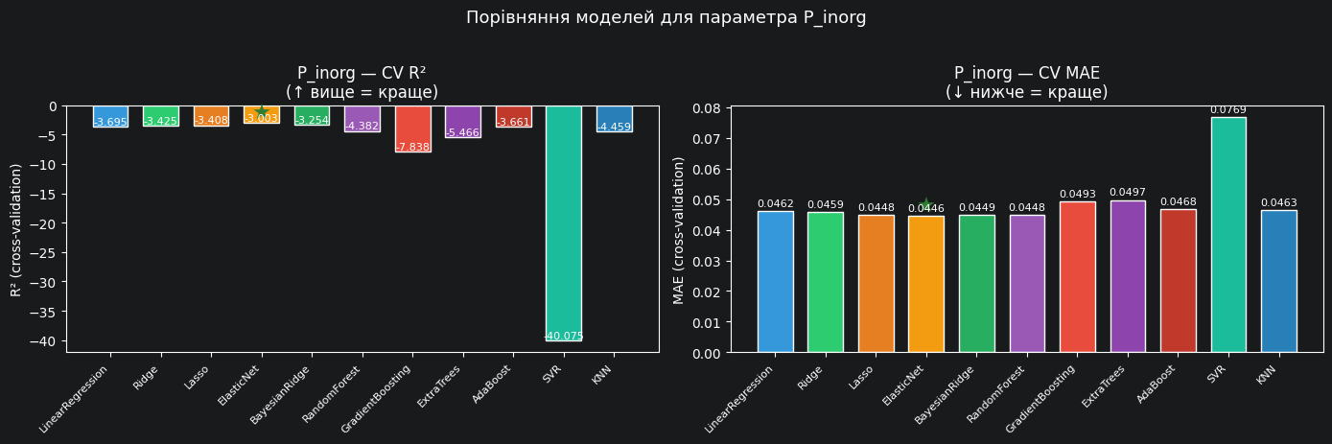
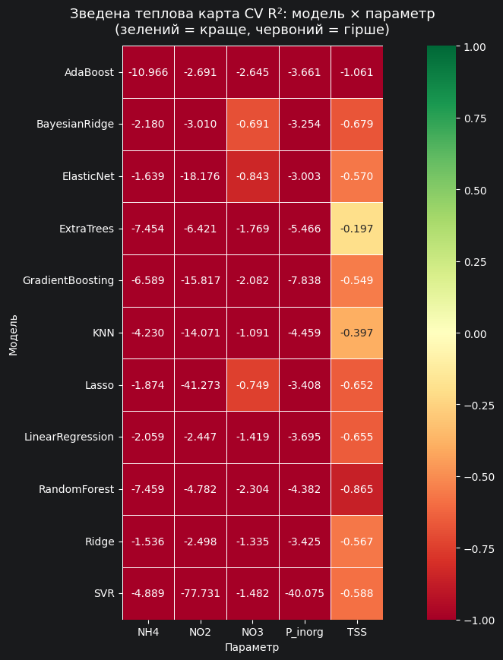

6.5.2. Факт vs Прогноз: найкраща модель для кожного параметра
Діаграми розсіювання (scatter plots) нижче відображають фактичні значення (вісь X) проти прогнозованих (вісь Y) для найкращої моделі кожного параметра. Чим ближче точки до червоної діагоналі (лінія ідеального прогнозу), тим точніша модель.

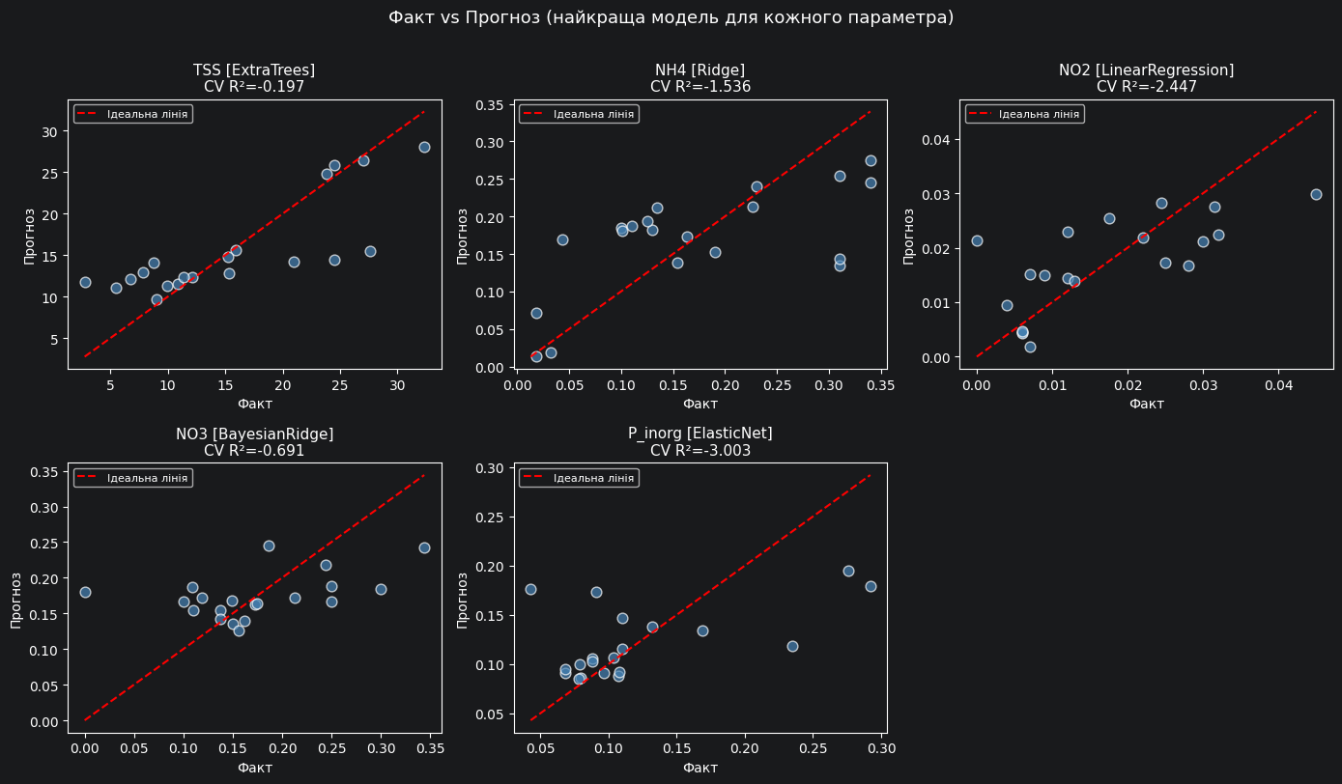

6.6. Детальне порівняння: прогнози всіх моделей для кожного параметра
Для повного розуміння відмінностей між моделями, нижче для кожного цільового параметра наведено:
- Прогнозовані значення для рядків з пропусками від кожної моделі
- Метрики якості кожної моделі (CV R², CV MAE)
- Позначення найкращої моделі
Це дозволяє наочно побачити:
- наскільки різні моделі дають схожі або розбіжні прогнози
- чому саме обрана модель є найкращою для конкретного параметра
- де моделі одностайні (всі дають близькі значення — висока впевненість) і де розходяться (великий розкид — низька впевненість)
 | Модель | R² (train) | R² (CV) | MAE (CV)
0 | LinearRegression | 0.3891 | -0.6547 | 5.9723
1 | Ridge | 0.3415 | -0.5667 | 6.3898
2 | Lasso | 0.3885 | -0.6521 | 6.0832
3 | ElasticNet | 0.3428 | -0.5702 | 6.3600
4 | BayesianRidge | 0.2842 | -0.6789 | 7.0145
5 | RandomForest | 0.7693 | -0.8648 | 7.1848
6 | GradientBoosting | 0.5216 | -0.5486 | 6.8980
7 | ExtraTrees | 0.6244 | -0.1975 | 5.8597
8 | AdaBoost | 0.8053 | -1.0612 | 6.9162
9 | SVR | 0.4203 | -0.5877 | 6.3790
10 | KNN | 1.0000 | -0.3975 | 6.4672
 | Спостереження | LinearRegression | Ridge | Lasso | ElasticNet | BayesianRidge | RandomForest | GradientBoosting | ExtraTrees | AdaBoost | SVR | KNN | Розкид
0 | 2024-08 ст.S5 | 9.6912 | 8.6375 | 9.5773 | 8.6557 | 9.1148 | 12.3213 | 12.7718 | 11.4391 | 10.8422 | 10.8045 | 11.3696 | 4.1343
 | Модель | R² (train) | R² (CV) | MAE (CV)
0 | LinearRegression | 0.4268 | -2.0590 | 0.0867
1 | Ridge | 0.4240 | -1.5359 | 0.0778
2 | Lasso | 0.4204 | -1.8736 | 0.0815
3 | ElasticNet | 0.4216 | -1.6394 | 0.0789
4 | BayesianRidge | 0.4207 | -2.1799 | 0.0853
5 | RandomForest | 0.8759 | -7.4592 | 0.0875
6 | GradientBoosting | 0.6066 | -6.5889 | 0.0923
7 | ExtraTrees | 0.7837 | -7.4536 | 0.0858
8 | AdaBoost | 0.8963 | -10.9656 | 0.0905
9 | SVR | -0.0084 | -4.8891 | 0.0947
10 | KNN | 1.0000 | -4.2301 | 0.0942
 | Спостереження | LinearRegression | Ridge | Lasso | ElasticNet | BayesianRidge | RandomForest | GradientBoosting | ExtraTrees | AdaBoost | SVR | KNN | Розкид
0 | 2025-08 ст.S3 | 0.1380 | 0.1437 | 0.1470 | 0.1463 | 0.1468 | 0.2209 | 0.1738 | 0.1878 | 0.2236 | 0.1790 | 0.3100 | 0.1720
1 | 2025-08 ст.S4 | 0.1380 | 0.1437 | 0.1470 | 0.1463 | 0.1468 | 0.2209 | 0.1738 | 0.1878 | 0.2236 | 0.1790 | 0.3100 | 0.1720
2 | 2025-08 ст.S5 | 0.1776 | 0.1873 | 0.1891 | 0.1897 | 0.1891 | 0.1254 | 0.1537 | 0.1309 | 0.1147 | 0.1790 | 0.1100 | 0.0797
 | Модель | R² (train) | R² (CV) | MAE (CV)
0 | LinearRegression | 0.4906 | -2.4471 | 0.0076
1 | Ridge | 0.4901 | -2.4979 | 0.0075
2 | Lasso | 0.2789 | -41.2725 | 0.0099
3 | ElasticNet | 0.3772 | -18.1759 | 0.0088
4 | BayesianRidge | 0.4851 | -3.0102 | 0.0074
5 | RandomForest | 0.8657 | -4.7825 | 0.0073
6 | GradientBoosting | 0.7197 | -15.8168 | 0.0077
7 | ExtraTrees | 0.7979 | -6.4208 | 0.0068
8 | AdaBoost | 0.9637 | -2.6905 | 0.0074
9 | SVR | -0.2256 | -77.7309 | 0.0123
10 | KNN | 1.0000 | -14.0707 | 0.0080
 | Спостереження | LinearRegression | Ridge | Lasso | ElasticNet | BayesianRidge | RandomForest | GradientBoosting | ExtraTrees | AdaBoost | SVR | KNN | Розкид
0 | 2025-08 ст.S3 | 0.0240 | 0.0242 | 0.0211 | 0.0238 | 0.0247 | 0.0218 | 0.0210 | 0.0190 | 0.0225 | 0.0225 | 0.0219 | 0.0057
1 | 2025-08 ст.S4 | 0.0265 | 0.0266 | 0.0212 | 0.0241 | 0.0266 | 0.0236 | 0.0209 | 0.0229 | 0.0244 | 0.0225 | 0.0227 | 0.0057
2 | 2025-08 ст.S5 | 0.0202 | 0.0202 | 0.0178 | 0.0185 | 0.0199 | 0.0116 | 0.0110 | 0.0129 | 0.0086 | 0.0225 | 0.0152 | 0.0139
 | Модель | R² (train) | R² (CV) | MAE (CV)
0 | LinearRegression | 0.2119 | -1.4188 | 0.0624
1 | Ridge | 0.2119 | -1.3353 | 0.0615
2 | Lasso | 0.2067 | -0.7495 | 0.0571
3 | ElasticNet | 0.2091 | -0.8426 | 0.0561
4 | BayesianRidge | 0.2078 | -0.6911 | 0.0560
5 | RandomForest | 0.6889 | -2.3036 | 0.0647
6 | GradientBoosting | 0.5805 | -2.0816 | 0.0643
7 | ExtraTrees | 0.6110 | -1.7685 | 0.0653
8 | AdaBoost | 0.9217 | -2.6452 | 0.0668
9 | SVR | -0.0003 | -1.4819 | 0.0594
10 | KNN | 1.0000 | -1.0908 | 0.0618
 | Спостереження | LinearRegression | Ridge | Lasso | ElasticNet | BayesianRidge | RandomForest | GradientBoosting | ExtraTrees | AdaBoost | SVR | KNN | Розкид
0 | 2025-08 ст.S3 | 0.1861 | 0.1860 | 0.1837 | 0.1844 | 0.1840 | 0.1303 | 0.1690 | 0.1554 | 0.1090 | 0.1720 | 0.1413 | 0.0771
1 | 2025-08 ст.S4 | 0.1835 | 0.1837 | 0.1837 | 0.1844 | 0.1840 | 0.1554 | 0.2085 | 0.1677 | 0.1860 | 0.1720 | 0.1443 | 0.0642
2 | 2025-08 ст.S5 | 0.1595 | 0.1599 | 0.1639 | 0.1632 | 0.1637 | 0.1272 | 0.1424 | 0.1311 | 0.1160 | 0.1720 | 0.1246 | 0.0560
 | Модель | R² (train) | R² (CV) | MAE (CV)
0 | LinearRegression | 0.3174 | -3.6948 | 0.0462
1 | Ridge | 0.3172 | -3.4250 | 0.0459
2 | Lasso | 0.2981 | -3.4076 | 0.0448
3 | ElasticNet | 0.3022 | -3.0032 | 0.0446
4 | BayesianRidge | 0.3055 | -3.2545 | 0.0449
5 | RandomForest | 0.8043 | -4.3821 | 0.0448
6 | GradientBoosting | 0.6826 | -7.8384 | 0.0493
7 | ExtraTrees | 0.7319 | -5.4663 | 0.0497
8 | AdaBoost | 0.9493 | -3.6609 | 0.0468
9 | SVR | -0.4762 | -40.0747 | 0.0769
10 | KNN | 1.0000 | -4.4590 | 0.0463
 | Спостереження | LinearRegression | Ridge | Lasso | ElasticNet | BayesianRidge | RandomForest | GradientBoosting | ExtraTrees | AdaBoost | SVR | KNN | Розкид
0 | 2025-08 ст.S3 | 0.1202 | 0.1201 | 0.1195 | 0.1194 | 0.1195 | 0.1200 | 0.1066 | 0.1370 | 0.1018 | 0.1675 | 0.1210 | 0.0657
1 | 2025-08 ст.S4 | 0.1271 | 0.1262 | 0.1195 | 0.1194 | 0.1205 | 0.1196 | 0.1066 | 0.1334 | 0.1018 | 0.1675 | 0.1248 | 0.0657
2 | 2025-08 ст.S5 | 0.1087 | 0.1075 | 0.1009 | 0.0993 | 0.1010 | 0.0970 | 0.1036 | 0.1219 | 0.0950 | 0.1675 | 0.1208 | 0.0725

======================================================================
TSS | Предиктори: pH, EC
======================================================================
Метрики якості моделей:
Прогнози для рядків з пропусками (TSS):
======================================================================
NH4 | Предиктори: TDS, month_sin
======================================================================
Метрики якості моделей:
Прогнози для рядків з пропусками (NH4):
======================================================================
NO2 | Предиктори: EC, Temp
======================================================================
Метрики якості моделей:
Прогнози для рядків з пропусками (NO2):
======================================================================
NO3 | Предиктори: TDS, Temp
======================================================================
Метрики якості моделей:
Прогнози для рядків з пропусками (NO3):
======================================================================
P_inorg | Предиктори: Chl_a, Temp
======================================================================
Метрики якості моделей:
Прогнози для рядків з пропусками (P_inorg):
======================================================================
Розкид — різниця між максимальним та мінімальним прогнозом серед усіх моделей.
Малий розкид = моделі одностайні (висока впевненість).
Великий розкид = результат залежить від вибору моделі (низька впевненість).

6.6.1. Факт vs Прогноз: усі моделі для кожного параметра
Нижче для кожного цільового параметра побудовано діаграми розсіювання для всіх моделей одночасно. Точки з золотою обводкою позначають найкращу модель. Це дозволяє візуально порівняти, як різні моделі апроксимують залежність.

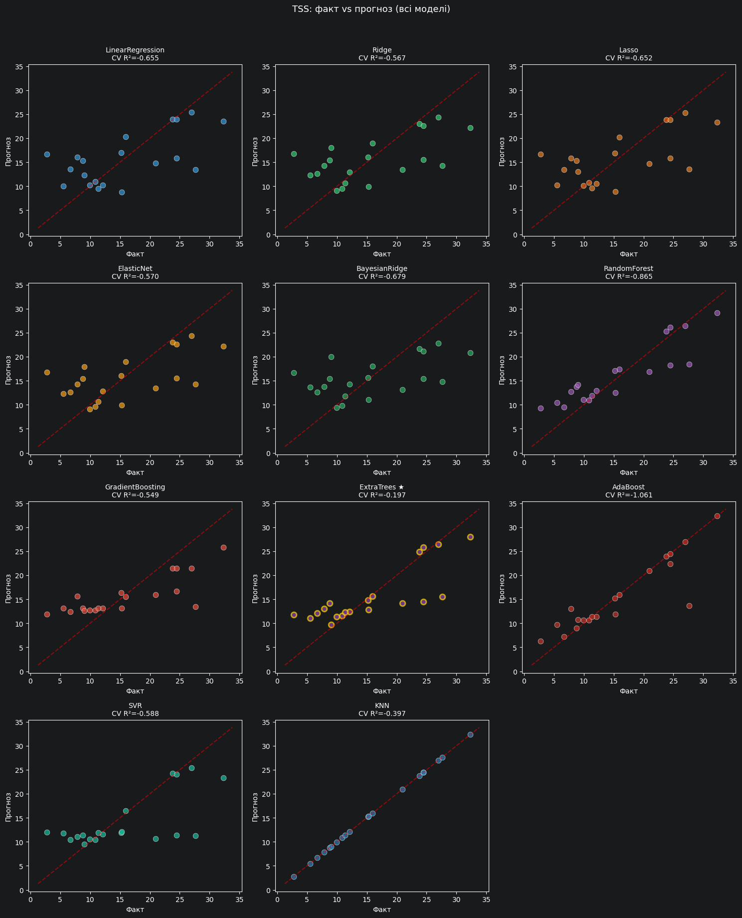
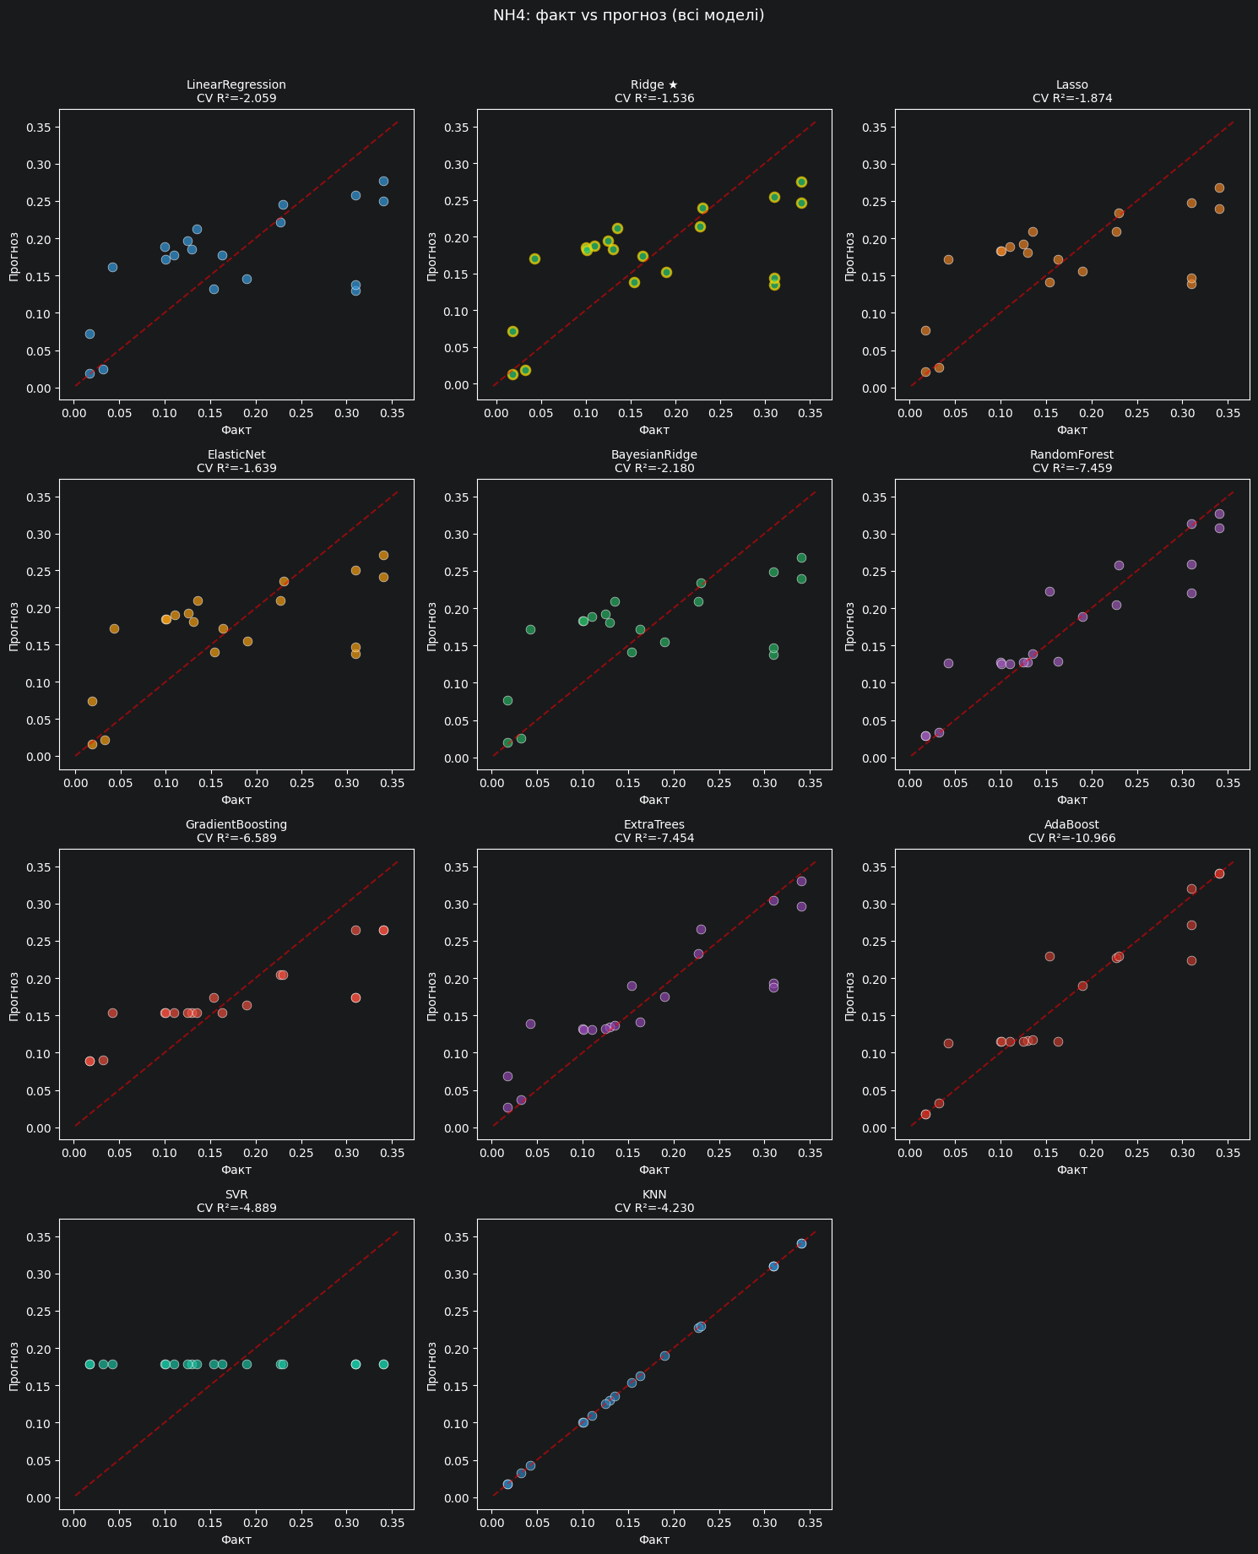
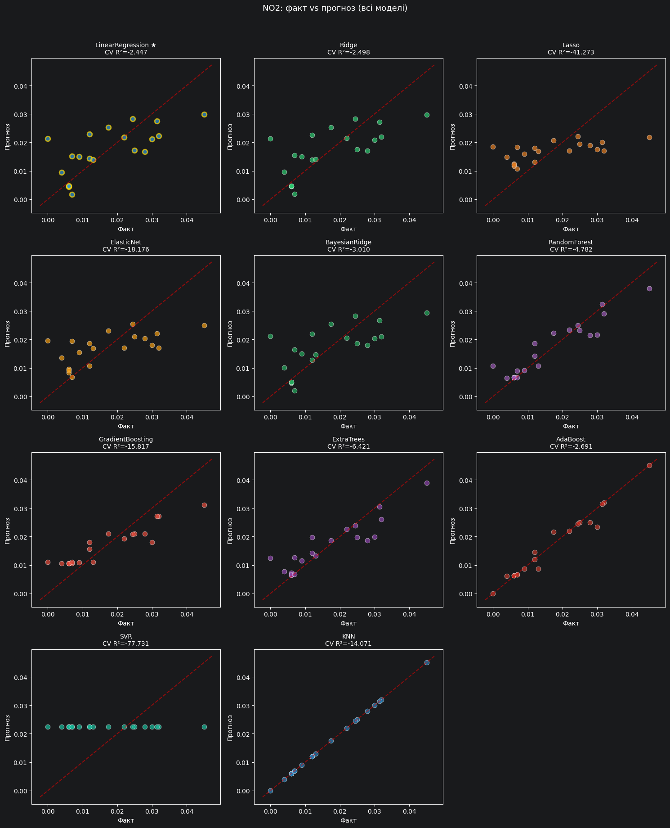
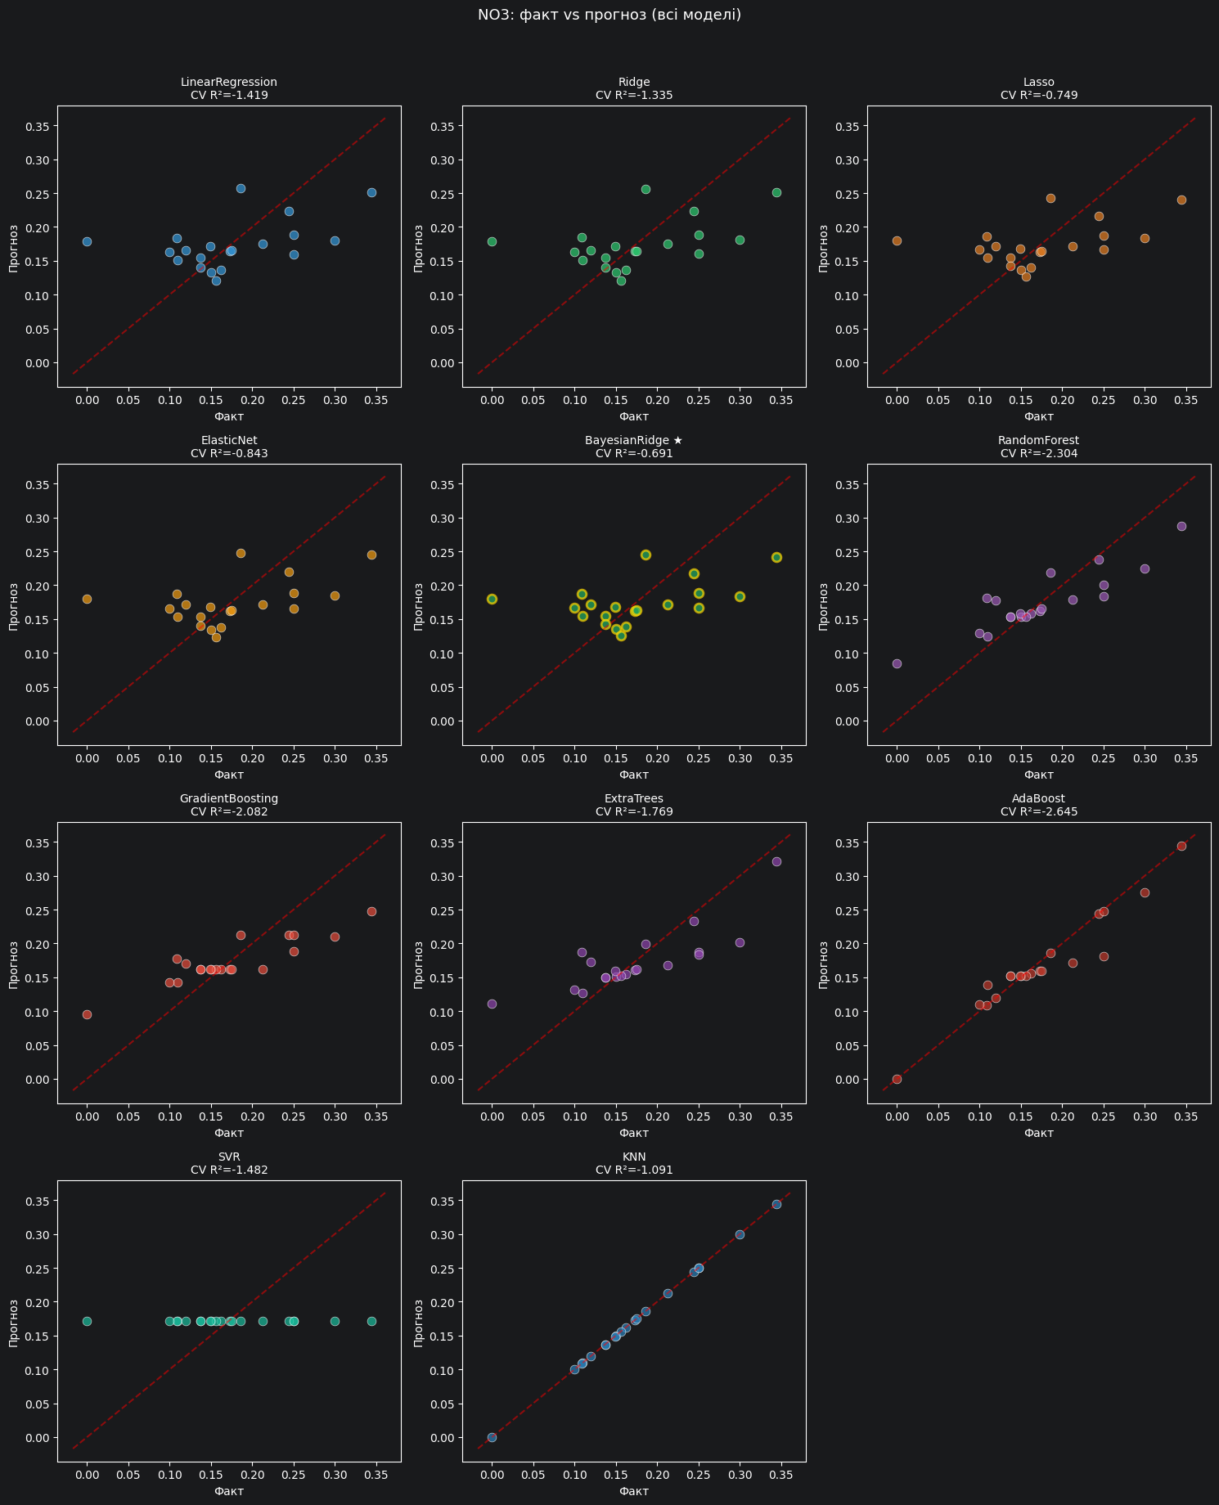
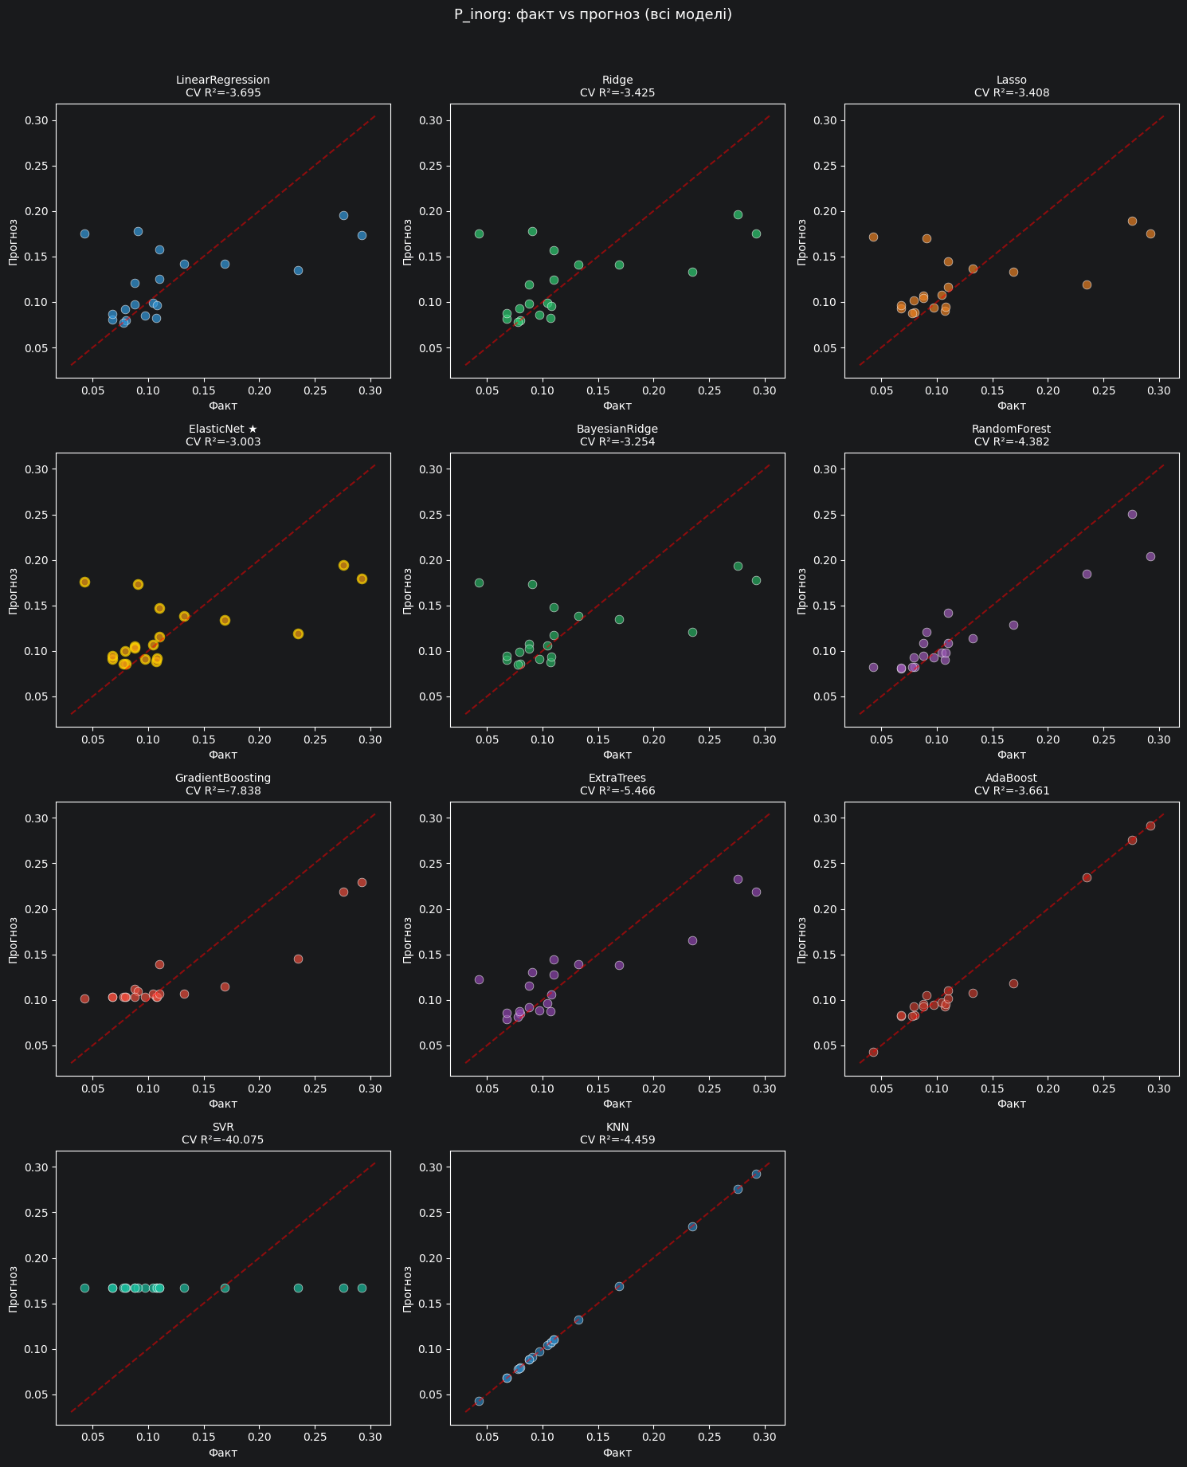

7. Заповнення пропущених значень
Метод: регресійне відновлення (regression imputation) з автоматичним вибором найкращої моделі.
Для кожного цільового параметра використовується модель з найвищим CV R² (обрана автоматично на попередньому кроці). Для кожного спостереження з пропусками підставляємо наявні значення предикторів у навчену модель і отримуємо прогнозоване значення. Від'ємні прогнози обмежуються нулем, оскільки концентрації не можуть бути від'ємними.
Параметри N_inorg та NP не моделюються регресією, а обчислюються за формулами після заповнення їх складових:
- N_inorg = NH4 + NO2 + NO3 (сума форм неорганічного азоту)
- NP = N_inorg / P_inorg (масове співвідношення азоту до фосфору)

Заповнення пропусків:
2024-08 (12-16) | Станція S5
TSS = 11.4391 (модель: ExtraTrees, предиктори: ['pH', 'EC'])
2025-08 (14-16) | Станція S3
NH4 = 0.1437 (модель: Ridge, предиктори: ['TDS', 'month_sin'])
NO2 = 0.0240 (модель: LinearRegression, предиктори: ['EC', 'Temp'])
NO3 = 0.1840 (модель: BayesianRidge, предиктори: ['TDS', 'Temp'])
P_inorg = 0.1194 (модель: ElasticNet, предиктори: ['Chl_a', 'Temp'])
2025-08 (14-16) | Станція S4
NH4 = 0.1437 (модель: Ridge, предиктори: ['TDS', 'month_sin'])
NO2 = 0.0265 (модель: LinearRegression, предиктори: ['EC', 'Temp'])
NO3 = 0.1840 (модель: BayesianRidge, предиктори: ['TDS', 'Temp'])
P_inorg = 0.1194 (модель: ElasticNet, предиктори: ['Chl_a', 'Temp'])
2025-08 (14-16) | Станція S5
NH4 = 0.1873 (модель: Ridge, предиктори: ['TDS', 'month_sin'])
NO2 = 0.0202 (модель: LinearRegression, предиктори: ['EC', 'Temp'])
NO3 = 0.1637 (модель: BayesianRidge, предиктори: ['TDS', 'Temp'])
P_inorg = 0.0993 (модель: ElasticNet, предиктори: ['Chl_a', 'Temp'])
Залишилось пропусків: 0

7.1. Валідація відновлених значень
Після заповнення пропусків необхідно перевірити, чи є відновлені значення фізично обґрунтованими. Для цього виконується:
- Перевірка діапазону: чи потрапляють відновлені значення в межі спостережуваного діапазону (мін–макс) оригінальних даних. Значення за межами діапазону (екстраполяція) потребують додаткової уваги.
- Порівняння з описовою статистикою: чи не є відновлені значення аномально високими або низькими відносно середнього та стандартного відхилення.
- Фізико-хімічна узгодженість: чи виконуються відомі обмеження (невід'ємність концентрацій, формульні співвідношення).
 | Параметр | Спостереження | Відновлене | Мін (ориг.) | Макс (ориг.) | μ ± σ | z-score | Статус
0 | TSS | 2024-08 ст.S5 | 11.4391 | 2.770 | 32.320 | 14.977 ± 8.128 | -0.44 | OK
1 | NH4 | 2025-08 ст.S3 | 0.1437 | 0.018 | 0.340 | 0.170 ± 0.106 | -0.25 | OK
2 | NH4 | 2025-08 ст.S4 | 0.1437 | 0.018 | 0.340 | 0.170 ± 0.106 | -0.25 | OK
3 | NH4 | 2025-08 ст.S5 | 0.1873 | 0.018 | 0.340 | 0.170 ± 0.106 | 0.16 | OK
4 | NO2 | 2025-08 ст.S3 | 0.0240 | 0.000 | 0.045 | 0.016 ± 0.012 | 0.63 | OK
5 | NO2 | 2025-08 ст.S4 | 0.0265 | 0.000 | 0.045 | 0.016 ± 0.012 | 0.84 | OK
6 | NO2 | 2025-08 ст.S5 | 0.0202 | 0.000 | 0.045 | 0.016 ± 0.012 | 0.31 | OK
7 | NO3 | 2025-08 ст.S3 | 0.1840 | 0.000 | 0.344 | 0.179 ± 0.080 | 0.07 | OK
8 | NO3 | 2025-08 ст.S4 | 0.1840 | 0.000 | 0.344 | 0.179 ± 0.080 | 0.07 | OK
9 | NO3 | 2025-08 ст.S5 | 0.1637 | 0.000 | 0.344 | 0.179 ± 0.080 | -0.19 | OK
10 | P_inorg | 2025-08 ст.S3 | 0.1194 | 0.043 | 0.292 | 0.121 ± 0.067 | -0.02 | OK
11 | P_inorg | 2025-08 ст.S4 | 0.1194 | 0.043 | 0.292 | 0.121 ± 0.067 | -0.02 | OK
12 | P_inorg | 2025-08 ст.S5 | 0.0993 | 0.043 | 0.292 | 0.121 ± 0.067 | -0.32 | OK
13 | N_inorg | 2025-08 ст.S3 | 0.3517 | 0.194 | 0.642 | 0.362 ± 0.129 | -0.08 | OK
14 | N_inorg | 2025-08 ст.S4 | 0.3542 | 0.194 | 0.642 | 0.362 ± 0.129 | -0.06 | OK
15 | N_inorg | 2025-08 ст.S5 | 0.3712 | 0.194 | 0.642 | 0.362 ± 0.129 | 0.07 | OK
16 | NP | 2025-08 ст.S3 | 2.9500 | 0.690 | 6.850 | 3.756 ± 1.829 | -0.44 | OK
17 | NP | 2025-08 ст.S4 | 2.9700 | 0.690 | 6.850 | 3.756 ± 1.829 | -0.43 | OK
18 | NP | 2025-08 ст.S5 | 3.7400 | 0.690 | 6.850 | 3.756 ± 1.829 | -0.01 | OK

Валідація відновлених значень:
Підсумок: 19/19 значень у нормі, 0/19 потребують уваги.
Усі відновлені значення потрапляють у спостережуваний діапазон та не є аномальними.
Перевірка формульної узгодженості (N_inorg = NH4 + NO2 + NO3):
2024-08 ст.S5: NH4(0.189) + NO2(0.008) + NO3(0.289) = 0.486, N_inorg = 0.486 — OK
2025-08 ст.S3: NH4(0.144) + NO2(0.024) + NO3(0.184) = 0.352, N_inorg = 0.352 — OK
2025-08 ст.S4: NH4(0.144) + NO2(0.026) + NO3(0.184) = 0.354, N_inorg = 0.354 — OK
2025-08 ст.S5: NH4(0.187) + NO2(0.020) + NO3(0.164) = 0.371, N_inorg = 0.371 — OK

8. Результати
 | year | month | date_range | station | Chl_a | Temp | DO | EC | TDS | pH | TSS | NH4 | NO2 | NO3 | N_inorg | P_inorg | NP | month_sin | month_cos
20 | 2024 | 8 | 12-16 | S5 | 20.490000 | 25.400000 | 6.200000 | 380 | 190 | 8.090000 | 11.439100 | 0.189000 | 0.008000 | 0.289000 | 0.486000 | 0.117000 | 4.150000 | -0.866025 | -0.500000
21 | 2025 | 8 | 14-16 | S3 | 22.220000 | 23.900000 | 6.000000 | 371 | 186 | 7.940000 | 12.280000 | 0.143700 | 0.024000 | 0.184000 | 0.351700 | 0.119400 | 2.950000 | -0.866025 | -0.500000
22 | 2025 | 8 | 14-16 | S4 | 22.230000 | 25.600000 | 7.100000 | 372 | 186 | 7.140000 | 8.840000 | 0.143700 | 0.026500 | 0.184000 | 0.354200 | 0.119400 | 2.970000 | -0.866025 | -0.500000
23 | 2025 | 8 | 14-16 | S5 | 10.530000 | 25.100000 | 7.300000 | 348 | 171 | 8.350000 | 11.380000 | 0.187300 | 0.020200 | 0.163700 | 0.371200 | 0.099300 | 3.740000 | -0.866025 | -0.500000

=== ПОРІВНЯННЯ: до та після відновлення ===
БУЛО (рядки з пропусками):
year month date_range station Chl_a Temp DO EC TDS pH TSS \
20 2024 8 12-16 S5 20.49 25.4 6.2 380 190 8.09 NaN
21 2025 8 14-16 S3 22.22 23.9 6.0 371 186 7.94 12.28
22 2025 8 14-16 S4 22.23 25.6 7.1 372 186 7.14 8.84
23 2025 8 14-16 S5 10.53 25.1 7.3 348 171 8.35 11.38
NH4 NO2 NO3 N_inorg P_inorg NP month_sin month_cos
20 0.189 0.008 0.289 0.486 0.117 4.15 -0.866025 -0.5
21 NaN NaN NaN NaN NaN NaN -0.866025 -0.5
22 NaN NaN NaN NaN NaN NaN -0.866025 -0.5
23 NaN NaN NaN NaN NaN NaN -0.866025 -0.5
СТАЛО (після заповнення):

=== ФІНАЛЬНА ТАБЛИЦЯ ===
Залишилось пропусків: 0
year month date_range station Chl_a Temp DO EC TDS pH \
0 2024 5 22-26 S1 5.90 20.9 5.3 305 153 7.26
1 2024 5 22-26 S2 4.14 20.7 6.2 327 164 7.40
2 2024 5 22-26 S3 5.76 19.9 6.3 310 150 7.23
3 2024 5 22-26 S4 2.84 20.5 5.5 308 155 7.19
4 2024 5 22-26 S5 2.52 20.1 6.0 298 143 7.16
5 2025 6 11-13 S6 14.11 26.9 8.7 349 173 8.71
6 2025 6 11-13 S1 7.97 20.6 5.7 352 174 7.60
7 2025 6 11-13 S3 10.87 20.9 6.6 359 170 7.88
8 2025 6 11-13 S4 14.88 21.1 5.4 356 177 7.72
9 2025 6 11-13 S5 6.48 23.5 7.4 335 164 7.88
10 2021 8 1-2 S3 66.02 27.4 4.3 376 188 7.96
11 2021 8 1-2 S4 21.89 27.7 4.6 342 177 7.96
12 2021 8 1-2 S5 57.25 25.1 6.2 353 173 8.66
13 2022 8 22-24 S2 55.20 26.1 4.5 346 231 8.21
14 2022 8 22-24 S3 53.95 27.3 5.6 342 229 7.86
15 2022 8 22-24 S5 30.61 26.5 10.4 315 211 9.12
16 2024 8 12-16 S6 12.77 21.6 7.9 341 171 7.68
17 2024 8 12-16 S2 33.23 25.4 6.8 368 183 8.54
18 2024 8 12-16 S3 20.26 25.8 5.0 378 189 8.03
19 2024 8 12-16 S4 38.21 27.7 6.8 364 186 8.50
20 2024 8 12-16 S5 20.49 25.4 6.2 380 190 8.09
21 2025 8 14-16 S3 22.22 23.9 6.0 371 186 7.94
22 2025 8 14-16 S4 22.23 25.6 7.1 372 186 7.14
23 2025 8 14-16 S5 10.53 25.1 7.3 348 171 8.35
TSS NH4 NO2 NO3 N_inorg P_inorg NP month_sin \
0 23.7800 0.3400 0.0060 0.1620 0.5080 0.0970 5.24 5.000000e-01
1 15.9300 0.2270 0.0040 0.1370 0.3680 0.1070 3.44 5.000000e-01
2 32.3200 0.3100 0.0060 0.1500 0.4660 0.0680 6.85 5.000000e-01
3 24.4700 0.2300 0.0060 0.1370 0.3730 0.0800 4.66 5.000000e-01
4 27.0100 0.3400 0.0070 0.1560 0.5030 0.0780 6.45 5.000000e-01
5 12.1200 0.1000 0.0120 0.2500 0.2980 0.0880 3.39 1.224647e-16
6 7.8200 0.1300 0.0070 0.1490 0.2860 0.0680 4.21 1.224647e-16
7 6.7200 0.1250 0.0250 0.1730 0.3230 0.0790 4.09 1.224647e-16
8 20.9500 0.1630 0.0280 0.2130 0.4040 0.1040 3.88 1.224647e-16
9 2.7700 0.1350 0.0090 0.1100 0.2540 0.1080 2.35 1.224647e-16
10 10.9000 0.1540 0.0450 0.1090 0.3080 0.2760 1.11 -8.660254e-01
11 8.8000 0.0430 0.0320 0.1190 0.1940 0.2350 0.83 -8.660254e-01
12 5.5000 0.1010 0.0000 0.1000 0.2010 0.2920 0.69 -8.660254e-01
13 27.6000 0.0180 0.0300 0.1860 0.2340 0.0430 5.44 -8.660254e-01
14 24.5000 0.0320 0.0220 0.3440 0.3980 0.0910 4.37 -8.660254e-01
15 9.0000 0.0180 0.0120 0.2440 0.2740 0.1690 1.62 -8.660254e-01
16 15.2200 0.1100 0.0130 0.1750 0.2980 0.0880 3.39 -8.660254e-01
17 15.2900 0.1900 0.0175 0.0000 0.2080 0.1320 1.57 -8.660254e-01
18 9.9300 0.3100 0.0245 0.2500 0.5850 0.1100 5.31 -8.660254e-01
19 11.3500 0.3100 0.0315 0.3000 0.6420 0.1100 5.83 -8.660254e-01
20 11.4391 0.1890 0.0080 0.2890 0.4860 0.1170 4.15 -8.660254e-01
21 12.2800 0.1437 0.0240 0.1840 0.3517 0.1194 2.95 -8.660254e-01
22 8.8400 0.1437 0.0265 0.1840 0.3542 0.1194 2.97 -8.660254e-01
23 11.3800 0.1873 0.0202 0.1637 0.3712 0.0993 3.74 -8.660254e-01
month_cos
0 -0.866025
1 -0.866025
2 -0.866025
3 -0.866025
4 -0.866025
5 -1.000000
6 -1.000000
7 -1.000000
8 -1.000000
9 -1.000000
10 -0.500000
11 -0.500000
12 -0.500000
13 -0.500000
14 -0.500000
15 -0.500000
16 -0.500000
17 -0.500000
18 -0.500000
19 -0.500000
20 -0.500000
21 -0.500000
22 -0.500000
23 -0.500000

9. Збереження результатів

Збережено: Дані_заповнено.xlsx

10. Візуалізація відновлених значень
Для наочної оцінки результатів відновлення побудовано точкові діаграми (scatter plots), де оригінальні значення відображені окремо від відновлених. Це дозволяє візуально оцінити, чи потрапляють відновлені значення в діапазон наявних спостережень і чи не є вони аномальними.

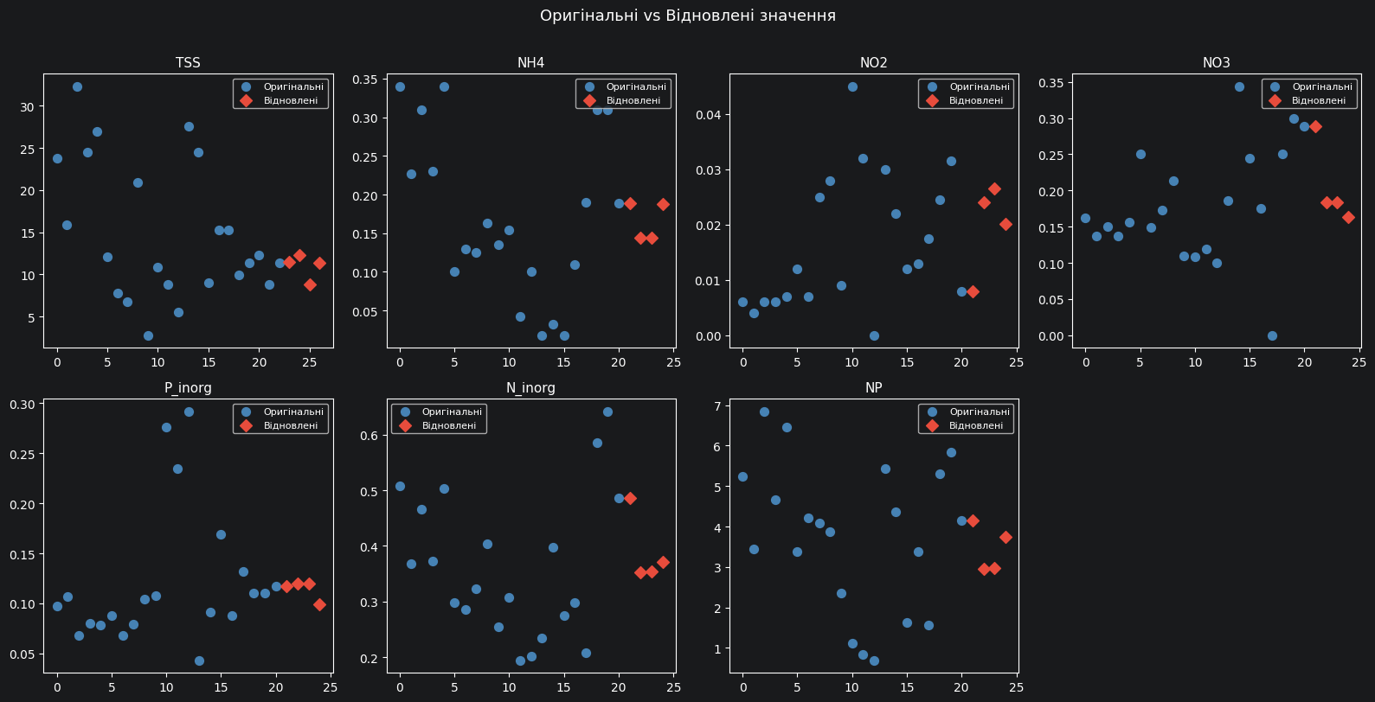
 | Параметр | Модель | Предиктори | CV R² | CV MAE | Train R²
0 | TSS | ExtraTrees | pH, EC | -0.197 | 5.8597 | 0.624
1 | NH4 | Ridge | TDS, month_sin | -1.536 | 0.0778 | 0.424
2 | NO2 | LinearRegression | EC, Temp | -2.447 | 0.0076 | 0.491
3 | NO3 | BayesianRidge | TDS, Temp | -0.691 | 0.0560 | 0.208
4 | P_inorg | ElasticNet | Chl_a, Temp | -3.003 | 0.0446 | 0.302

ПІДСУМОК: обрані моделі для відновлення
======================================================================

11. Порівняння відновлених значень з реальними даними
Для верифікації якості відновлення використано файл з реальними виміряними значеннями (Дані_реальні.xlsx). Порівняння виконується для тих спостережень, де в оригінальному датасеті були пропуски, які ми заповнили моделями, а в реальних даних наявні фактичні виміри.
Це дозволяє оцінити:
- Абсолютну похибку відновлення для кожного значення
- Відносну похибку (%) — наскільки відновлене значення відхиляється від реального
- Загальну адекватність обраних моделей на практиці

Зчитано 23 спостережень з реальних даних
year month date_range station Chl_a Temp DO EC TDS pH TSS \
0 2024 5 22-26 S1 5.90 20.9 5.3 305 153 7.26 23.78
1 2024 5 22-26 S2 4.14 20.7 6.2 327 164 7.40 15.93
2 2024 5 22-26 S3 5.76 19.9 6.3 310 150 7.23 32.32
3 2024 5 22-26 S4 2.84 20.5 5.5 308 155 7.19 24.47
4 2024 5 22-26 S5 2.52 20.1 6.0 298 143 7.16 27.01
5 2024 8 12-16 S6 12.77 21.6 7.9 341 171 7.68 15.22
6 2024 8 12-16 S2 33.23 25.4 6.8 368 183 8.54 15.29
7 2024 8 12-16 S3 20.26 25.8 5.0 378 189 8.03 9.93
8 2024 8 12-16 S4 38.21 27.7 6.8 364 186 8.50 11.35
9 2024 8 12-16 S5 20.49 25.4 6.2 380 190 8.09 NaN
10 2025 6 11-13 S6 14.11 26.9 8.7 349 173 8.71 12.12
11 2025 6 11-13 S1 7.97 20.6 5.7 352 174 7.60 7.82
12 2025 6 11-13 S3 10.87 20.9 6.6 359 170 7.88 6.72
13 2025 6 11-13 S4 14.88 21.1 5.4 356 177 7.72 20.95
14 2025 6 11-13 S5 6.48 23.5 7.4 335 164 7.88 2.77
15 2025 8 14-16 S3 22.22 23.9 6.0 371 186 7.94 12.28
16 2025 8 14-16 S4 22.23 25.6 7.1 372 186 7.14 8.84
17 2025 8 14-16 S5 10.53 25.1 7.3 348 171 8.35 11.38
18 2021 8 1-2 S3 66.02 27.4 4.3 376 188 7.96 10.90
19 2021 8 1-2 S5 57.25 25.1 6.2 353 173 8.66 5.50
20 2022 8 22-24 S2 55.20 26.1 4.5 346 231 8.21 27.60
21 2022 8 22-24 S3 53.95 27.3 5.6 342 229 7.86 24.50
22 2022 8 22-24 S5 30.61 26.5 10.4 315 211 9.12 9.00
NH4 NO2 NO3 N_inorg P_inorg NP month_sin month_cos
0 0.340 0.0060 0.162 0.508 0.097 5.24 5.000000e-01 -0.866025
1 0.227 0.0040 0.137 0.368 0.107 3.44 5.000000e-01 -0.866025
2 0.310 0.0060 0.150 0.466 0.068 6.85 5.000000e-01 -0.866025
3 0.230 0.0060 0.137 0.373 0.080 4.66 5.000000e-01 -0.866025
4 0.340 0.0070 0.156 0.503 0.078 6.45 5.000000e-01 -0.866025
5 0.110 0.0130 0.175 0.298 0.088 3.39 -8.660254e-01 -0.500000
6 0.190 0.0175 0.000 0.208 0.132 1.57 -8.660254e-01 -0.500000
7 0.310 0.0245 0.250 0.585 0.110 5.31 -8.660254e-01 -0.500000
8 0.310 0.0315 0.300 0.642 0.110 5.83 -8.660254e-01 -0.500000
9 0.189 0.0080 0.289 0.486 0.117 4.15 -8.660254e-01 -0.500000
10 0.100 0.0120 0.250 0.298 0.088 3.39 1.224647e-16 -1.000000
11 0.130 0.0070 0.149 0.286 0.068 4.21 1.224647e-16 -1.000000
12 0.125 0.0250 0.173 0.323 0.079 4.09 1.224647e-16 -1.000000
13 0.163 0.0280 0.213 0.404 0.104 3.88 1.224647e-16 -1.000000
14 0.135 0.0090 0.110 0.254 0.108 2.35 1.224647e-16 -1.000000
15 0.360 0.0350 0.233 0.628 0.120 5.23 -8.660254e-01 -0.500000
16 0.233 0.0410 0.245 0.519 0.100 5.19 -8.660254e-01 -0.500000
17 0.207 0.0110 0.177 0.395 0.110 3.59 -8.660254e-01 -0.500000
18 0.154 0.0450 0.109 0.308 0.276 1.11 -8.660254e-01 -0.500000
19 0.101 0.0000 0.100 0.201 0.292 0.69 -8.660254e-01 -0.500000
20 0.018 0.0300 0.186 0.234 0.043 5.44 -8.660254e-01 -0.500000
21 0.032 0.0220 0.344 0.398 0.091 4.37 -8.660254e-01 -0.500000
22 0.018 0.0120 0.244 0.274 0.169 1.62 -8.660254e-01 -0.500000
 | month_sin | month_cos | Chl_a | Temp | DO | EC | TDS | pH | TSS | NH4 | NO2 | NO3 | N_inorg | P_inorg | NP
Реальне | -0.8660 | -0.5000 | 20.4900 | 25.4000 | 6.2000 | 380.0000 | 190.0000 | 8.0900 |  | 0.1890 | 0.0080 | 0.2890 | 0.4860 | 0.1170 | 4.1500
Відновлене | -0.8660 | -0.5000 | 20.4900 | 25.4000 | 6.2000 | 380.0000 | 190.0000 | 8.0900 | 11.4391 | 0.1890 | 0.0080 | 0.2890 | 0.4860 | 0.1170 | 4.1500
Абс. похибка
Відн. похибка (%)
 | month_sin | month_cos | Chl_a | Temp | DO | EC | TDS | pH | TSS | NH4 | NO2 | NO3 | N_inorg | P_inorg | NP
Реальне | -0.8660 | -0.5000 | 22.2200 | 23.9000 | 6.0000 | 371.0000 | 186.0000 | 7.9400 | 12.2800 | 0.3600 | 0.0350 | 0.2330 | 0.6280 | 0.1200 | 5.2300
Відновлене | -0.8660 | -0.5000 | 22.2200 | 23.9000 | 6.0000 | 371.0000 | 186.0000 | 7.9400 | 12.2800 | 0.1437 | 0.0240 | 0.1840 | 0.3517 | 0.1194 | 2.9500
Абс. похибка |  |  |  |  |  |  |  |  |  | 0.2163 | 0.0110 | 0.0490 | 0.2763 | 0.0006 | 2.2800
Відн. похибка (%) |  |  |  |  |  |  |  |  |  | 60.0833 | 31.4286 | 21.0300 | 43.9968 | 0.5000 | 43.5946
 | month_sin | month_cos | Chl_a | Temp | DO | EC | TDS | pH | TSS | NH4 | NO2 | NO3 | N_inorg | P_inorg | NP
Реальне | -0.8660 | -0.5000 | 22.2300 | 25.6000 | 7.1000 | 372.0000 | 186.0000 | 7.1400 | 8.8400 | 0.2330 | 0.0410 | 0.2450 | 0.5190 | 0.1000 | 5.1900
Відновлене | -0.8660 | -0.5000 | 22.2300 | 25.6000 | 7.1000 | 372.0000 | 186.0000 | 7.1400 | 8.8400 | 0.1437 | 0.0265 | 0.1840 | 0.3542 | 0.1194 | 2.9700
Абс. похибка |  |  |  |  |  |  |  |  |  | 0.0893 | 0.0145 | 0.0610 | 0.1648 | 0.0194 | 2.2200
Відн. похибка (%) |  |  |  |  |  |  |  |  |  | 38.3262 | 35.3659 | 24.8980 | 31.7534 | 19.4000 | 42.7746
 | month_sin | month_cos | Chl_a | Temp | DO | EC | TDS | pH | TSS | NH4 | NO2 | NO3 | N_inorg | P_inorg | NP
Реальне | -0.8660 | -0.5000 | 10.5300 | 25.1000 | 7.3000 | 348.0000 | 171.0000 | 8.3500 | 11.3800 | 0.2070 | 0.0110 | 0.1770 | 0.3950 | 0.1100 | 3.5900
Відновлене | -0.8660 | -0.5000 | 10.5300 | 25.1000 | 7.3000 | 348.0000 | 171.0000 | 8.3500 | 11.3800 | 0.1873 | 0.0202 | 0.1637 | 0.3712 | 0.0993 | 3.7400
Абс. похибка |  |  |  |  |  |  |  |  |  | 0.0197 | 0.0092 | 0.0133 | 0.0238 | 0.0107 | 0.1500
Відн. похибка (%) |  |  |  |  |  |  |  |  |  | 9.5169 | 83.6364 | 7.5141 | 6.0253 | 9.7273 | 4.1783

Знайдено 4 спостережень з відновленими значеннями для порівняння
======================================================================
2024-08 (12-16) ст.S5
======================================================================
======================================================================
2025-08 (14-16) ст.S3
======================================================================
======================================================================
2025-08 (14-16) ст.S4
======================================================================
======================================================================
2025-08 (14-16) ст.S5
======================================================================
======================================================================
ЗВЕДЕНА СТАТИСТИКА ПОХИБОК (тільки відновлені значення):
======================================================================
Сер. абс. похибка Макс. абс. похибка MAPE (%) Макс. відн. (%)
Параметр
NH4 0.11 0.22 35.98 60.08
NO2 0.01 0.01 50.14 83.64
NO3 0.04 0.06 17.81 24.90
NP 1.55 2.28 30.18 43.59
N_inorg 0.15 0.28 27.26 44.00
P_inorg 0.01 0.02 9.88 19.40

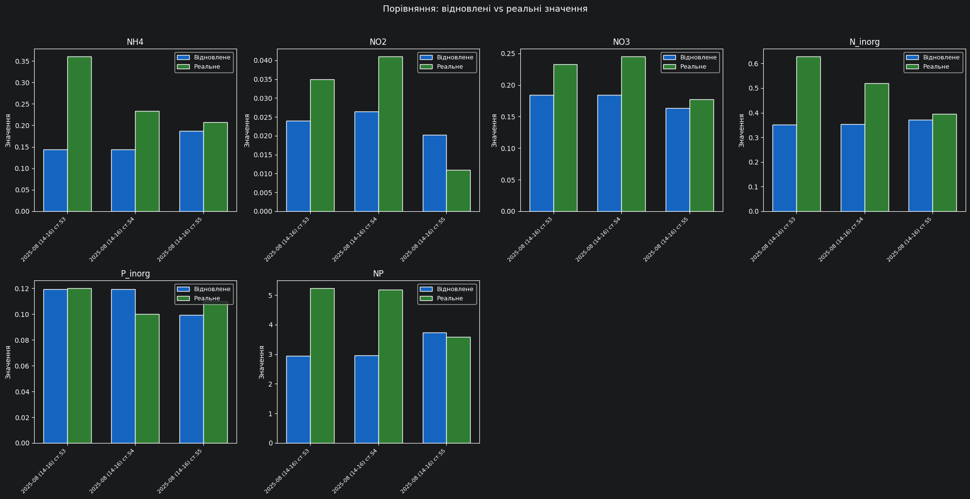
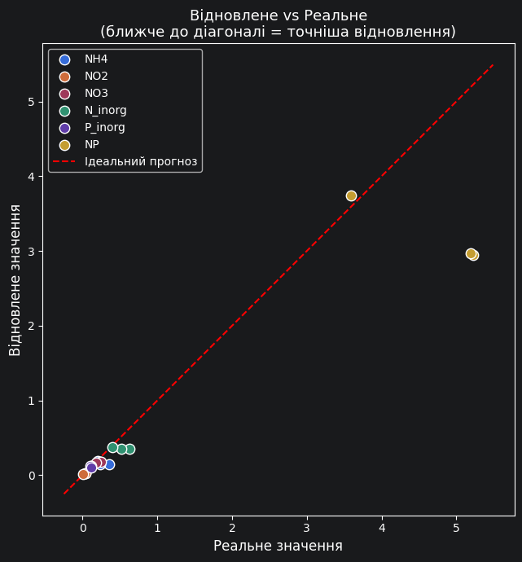

Підсумок

Результати порівняльного аналізу моделей
У даній роботі для відновлення пропущених значень гідрохімічних параметрів Канівського водосховища було реалізовано порівняльний аналіз одинадцяти регресійних моделей: Linear Regression (OLS), Ridge, Lasso, ElasticNet, Bayesian Ridge, Random Forest, Gradient Boosting, Extra Trees, AdaBoost, SVR та KNN. Моделі охоплюють три основні класи алгоритмів — лінійні (з різними типами регуляризації), ансамблеві (bagging та boosting) та непараметричні (ядрові та метричні).

Конкретні результати відновлення
Для кожного цільового параметра автоматично обрано найкращу модель за критерієм CV $R^{2}$:
Параметр | Обрана модель | Предиктори | CV $R^{2}$ | CV MAE | Train $R^{2}$
TSS | Extra Trees | pH, EC | -0.197 | 5.860 | 0.624
NH$​_{4}$ | Ridge | TDS, month_sin | -1.536 | 0.078 | 0.424
NO$​_{2}$ | Linear Regression | EC, Temp | -2.447 | 0.008 | 0.491
NO$​_{3}$ | Bayesian Ridge | TDS, Temp | -0.691 | 0.056 | 0.208
P$​_{inorg}$ | ElasticNet | Chl_a, Temp | -3.003 | 0.045 | 0.302
Оптимальний поріг кореляції, визначений автоматичним перебором: $|r|≥0.60$.
Автопідбір гіперпараметрів виконано через GridSearchCV для всіх моделей.

Ключові висновки
- Від'ємні CV $R^{2}$ для всіх параметрів свідчать про те, що жодна з моделей не забезпечує надійного узагальнення на крос-валідації. Це обумовлено малим обсягом вибірки (лише 20 повних спостережень при 5-fold CV), що є фундаментальним обмеженням даного дослідження.
- Різні параметри — різні оптимальні моделі: не існує єдиної "найкращої" моделі для всіх параметрів. Для TSS найкращою виявилась ансамблева Extra Trees, тоді як для інших параметрів — лінійні моделі з регуляризацією (Ridge, ElasticNet, Bayesian Ridge) та класична лінійна регресія. Це пояснюється тим, що лінійні моделі більш стабільні на малих вибірках завдяки меншій кількості параметрів.
- Перенавчання ансамблевих моделей: Random Forest та Gradient Boosting демонструють R² (train) $≈$ 1.0, але на крос-валідації значно програють — це класичний приклад перенавчання на малих вибірках. Лінійні моделі мають менший розрив між train та CV метриками, що підтверджує їхню стабільність.
- Одностайність прогнозів: для параметрів, де всі моделі дають близькі прогнози, впевненість у відновлених значеннях вища. Великий розкид між моделями сигналізує про підвищену невизначеність.
- Валідація відновлених значень: усі 19 відновлених значень потрапляють у спостережуваний діапазон оригінальних даних і не є аномальними. Формульна узгодженість ($N_{inorg}=NH_{4}+NO_{2}+NO_{3}$) підтверджена для всіх відновлених рядків.
- Верифікація на реальних даних: порівняння з фактичними вимірами з файлу Дані_реальні.xlsx виконано для 4 спостережень (секція 11), що дозволяє оцінити практичну точність обраних моделей.

Обмеження дослідження
- Малий обсяг вибірки. Лише 20 повних спостережень (без пропусків) використовуються для навчання моделей. При 5-fold крос-валідації кожен фолд містить лише 4 спостереження, що призводить до високої дисперсії оцінок та від'ємних CV $R^{2}$. Для підвищення надійності моделей необхідне суттєве збільшення кількості спостережень (щонайменше до 50–100).
- Обмежена кількість предикторів. Автоматичний відбір за кореляційним порогом $|r|≥0.60$ залишає лише 2 предиктори для кожного параметра. Це спрощує моделі, але може ігнорувати нелінійні або опосередковані залежності.
- Припущення MAR. Регресійне відновлення базується на припущенні Missing At Random — що пропуски не залежать від самого пропущеного значення. Хоча це обґрунтовано для технічних причин пропусків (поломки приладів, обмеження лабораторних методів), повна перевірка цього припущення неможлива.
- Відсутність часової структури. Моделі не враховують автокореляцію — залежність вимірювань від попередніх у часі. Включення часових лагів або сезонних компонентів могло б покращити прогнози.
- Точкові прогнози. Відновлені значення є точковими оцінками без довірчих інтервалів. Для оцінки невизначеності можна застосувати бутстреп або байєсівські методи (Bayesian Ridge вже надає таку можливість).

Рекомендації для подальших досліджень
- Збільшення обсягу даних — додавання спостережень за інші роки та сезони суттєво підвищить стабільність моделей та надійність крос-валідації.
- Множинне відновлення (multiple imputation) — замість одного прогнозованого значення генерувати кілька варіантів, що дозволить оцінити невизначеність відновлення та її вплив на подальший аналіз.
- Часові моделі — застосування моделей, що враховують часову структуру даних (ARIMA, часові ряди з екзогенними змінними), може покращити прогнози для параметрів із вираженою сезонністю.
- Нелінійні методи відбору ознак — використання взаємної інформації (mutual information) або дистанційної кореляції замість кореляції Пірсона для виявлення нелінійних залежностей між параметрами.

Методологічні зауваження
- Регресійне відновлення припускає, що залежність між предикторами та цільовою змінною, виявлена на повних даних, зберігається для спостережень з пропусками (MAR — Missing At Random).
- Від'ємні прогнози обмежуються нулем, оскільки концентрації не можуть бути від'ємними.
- Формульні параметри (N_inorg, NP) обчислюються після відновлення їх складових, що забезпечує внутрішню узгодженість даних.

Конфігурація аналізу
Параметр | Значення
Поріг кореляції для вибору предикторів | CONFIG['correlation_threshold']
Увімкнені моделі | CONFIG['models']
Cross-validation | k-fold з CONFIG['cv_folds'] фолдів
Стратегія вибору | автоматично за найвищим CV R²
Відтворюваність: для отримання інших результатів змініть параметри в блоці конфігурації (секція 1.1) та перезапустіть ноутбук.

